Публичный отчет о проделанной работе
Первичной профсоюзной организации обучающихся ФГБОУ ВО
«Саратовский государственный технический университет
имени Гагарина Ю.А.»
Профессионального союза работников народного образования и науки Российской Федерации за 2022-2024 годы

Культурно-творческая деятельность:
С 20 декабря 2021 года по 14 января 2022 года в СГТУ имени Гагарина Ю.А. проходил смотр-конкурс на лучшее новогоднее оформление «Праздник к нам приходит!». Участие в нем приняли институты, общежития, колледжи и филиалы СГТУ имени Гагарина Ю.А. Комиссия оценивала проделанную работу участников по четырём критериям: соответствие эстетическим нормам, художественная оригинальность предложенного решения, целостность и степень раскрытия темы (содержательная проработанность).
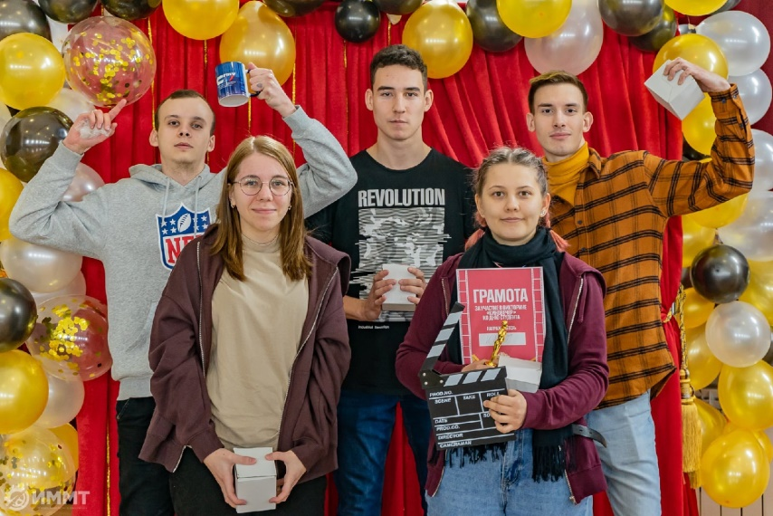
25 января в «День российского студенчества» в институтах были проведены различного рода мероприятия, приуроченные Дню студента. Профбюро физико-технического института (Далее – Профбюро ФТИ) организовало викторину «Где логика?», в Профбюро института машиностроения материаловедения и транспорта (Далее – Профбюро ИММТ) организовало большое вузовское мероприятие – Тематическая викторина и киновечер. Научную викторину для своих студентов устроило Профбюро института прикладных информационных технологий и коммуникаций (Далее – Профбюро ИнПИТ) и самого умного студента определило Профбюро института энергетики (Далее – Профбюро ИнЭН). На базе Студенческого городка в общежитиях прошли праздничные вечера настольных игры и кинопоказы.

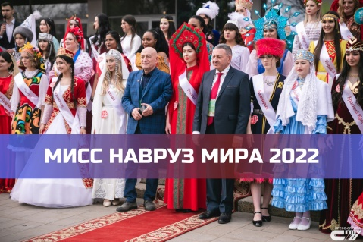
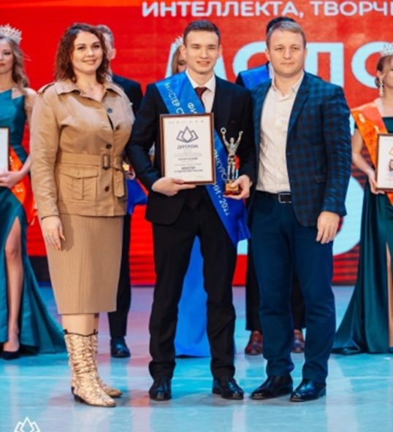
В 2022 году при поддержке Первичной профсоюзной организации студентов СГТУ имени Гагарина Ю.А. (Далее – ППОС) студенты принимали активное участие, как в качестве финалистов, так и в качестве группы поддержки, в таких конкурсах как: «Мисс Наурыз» и «Мисс и Мистер Студенчество Саратовской области 2022».

Председатель спортивно-оздоровительной комиссии (Далее – СОК) ППОС Казиев Батыр стал 1-Вице Мистером Студенчества Саратовской области и представлял регион на Всероссийском уровне в конкурсе «Молодые лица страны».
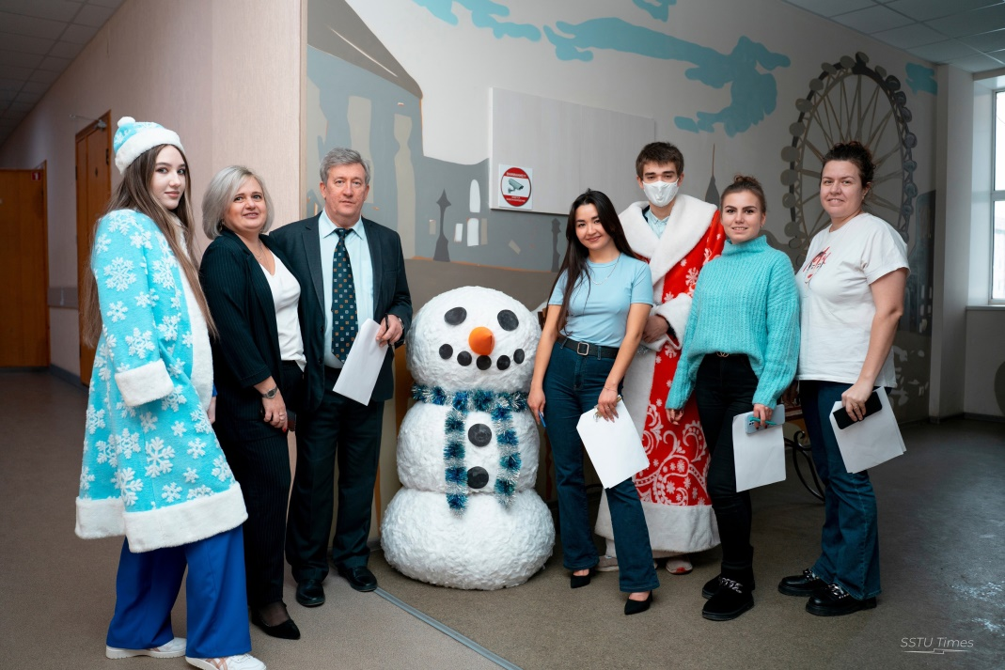
Члены Профсоюза активно участвовали в Областном фестивале Саратовской студенческой весны. Профсоюзный комитет студентов оказывал материальную и всестороннюю помощь в организации и проведении фестиваля творчества.
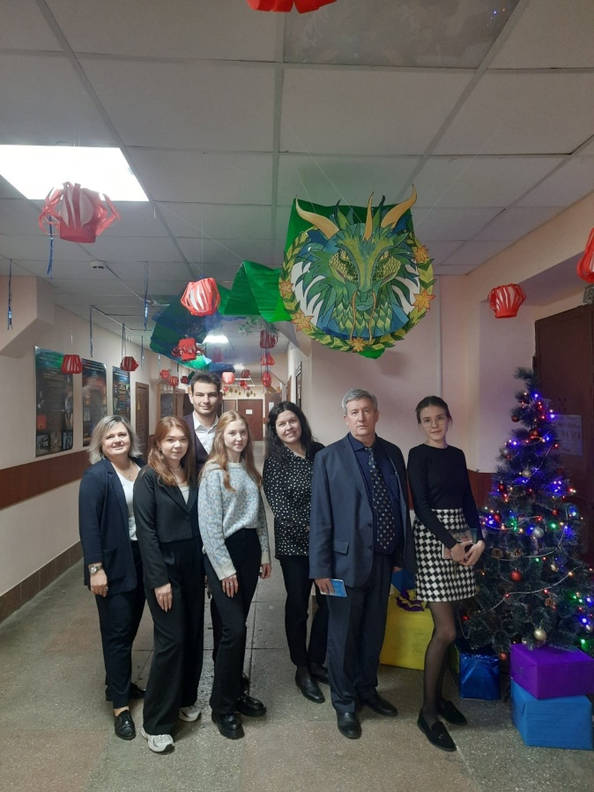
Аналогичный смотр-конкурс для всех структурных подразделений СГТУ имени Гагарина Ю.А. на лучшее новогоднее оформление «Праздник к нам приходит!» проходил в 2023 году с середины декабря по январь. Комиссия оценивала креативный подход и презентацию творчества подразделений-участников.

В 2023 году при поддержке Первичной профсоюзной организации студентов СГТУ имени Гагарина Ю.А. (Далее – ППОС) студенты принимали активное участие, как в качестве финалистов, так и в качестве группы поддержки, в таких конкурсах как: «Мисс Наурыз» и «Мисс и Мистер Студенчество Саратовской области 2023».
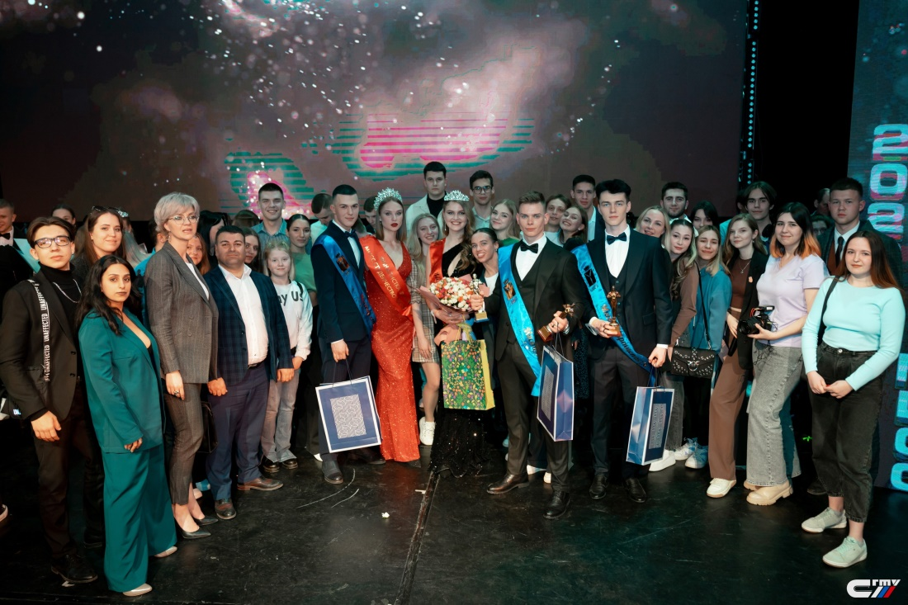
Члены Профсоюза и активисты Профкома обучающихся активно участвовали в Областном фестивале Саратовской студенческой весны. Профсоюзный комитет оказывал материальную и всестороннюю помощь в организации и проведении фестиваля творчества.

В «День российского студенчества» в институтах и общежитиях университета прошли различного рода тематические праздничные мероприятия. 25 января 2024 года был организован большой студенческий фестиваль «СтудФест» на базе Спортивно-оздоровительного центра «Березка», студенты соревновались в спортивных играх, катались на лыжах и коньках и интересно отмечали этот день студенческого праздника, мероприятие прошло при информационной и материальной поддержке Первичной профсоюзной организации обучающихся СГТУ имени Гагарина Ю.А. (Далее – ППОО)
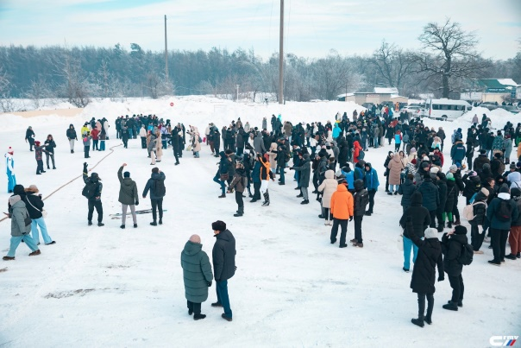

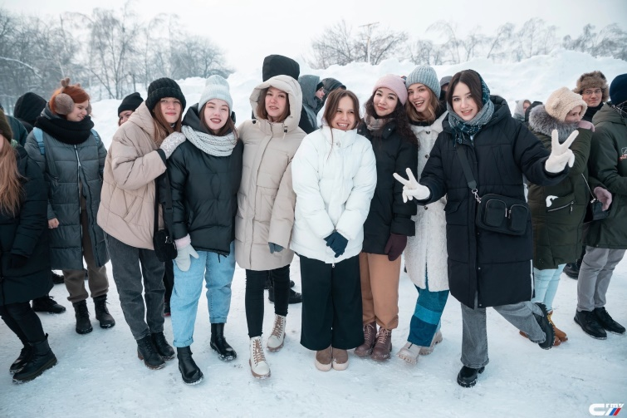

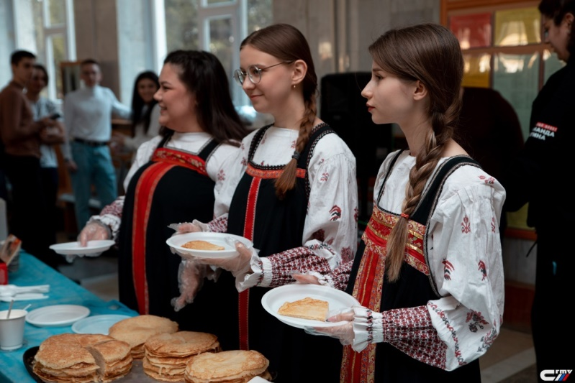
Ежегодно ППОО проводит акцию по раздаче блинов и праздничного костюмированного гуляния в честь празднования Масленицы во всех корпусах СГТУ имени Гагарина Ю.А.

Весной 2024 года по традиции студенты принимают участие в творческих конкурсах, а Профком обучающихся не остаемся в стороне, оказыыая поддержку разной направленности. Мисс и Мистер Студенчество Саратовской области – 2024, где четыре студента СГТУ имени Гагарина Ю.А. достойно представили вуз и показали свои таланты.
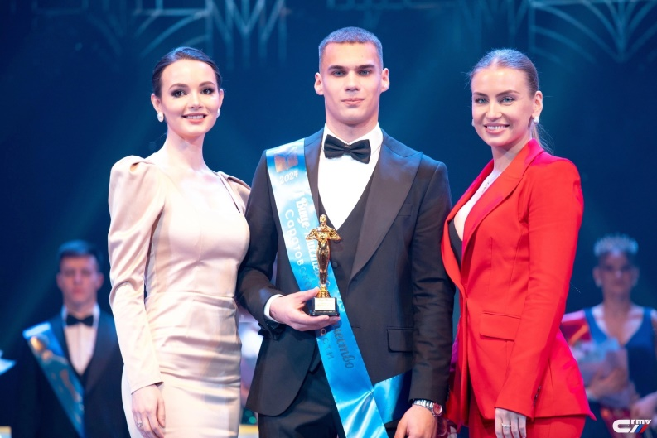
Среди них член Профбюро ИММТ - Семён Астахов, который забрал титул
I ВИЦЕ-МИСТЕР

В 2024 году члены Профсоюза и активисты ППО обучающихся СГТУ имени Гагарина Ю.А. активно участвовали не только в Областном фестивале Саратовской студенческой весны, но и в XXXII Всероссийском фестивале «Российская студенческая весна», который проходил в Саратове с 26 мая по 1 июня и стал одним из массовых молодёжных конкурсных мероприятий в России для студентов вузов. Фестиваль был приурочен к 90-летию со Дня рождения первого космонавта планеты Юрия Алексеевича Гагарина и прошел под слоганом, который выбрали участники Программы — «Студвесна. Ближе к звёздам». Студенты и сотрудники принимали участие как в качестве конкурсантов, так и членов региональной дирекции фестиваля.

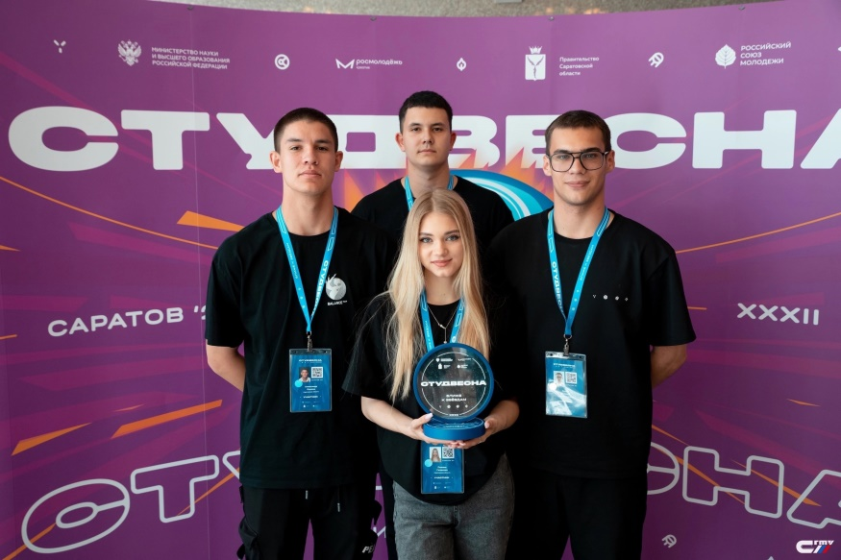
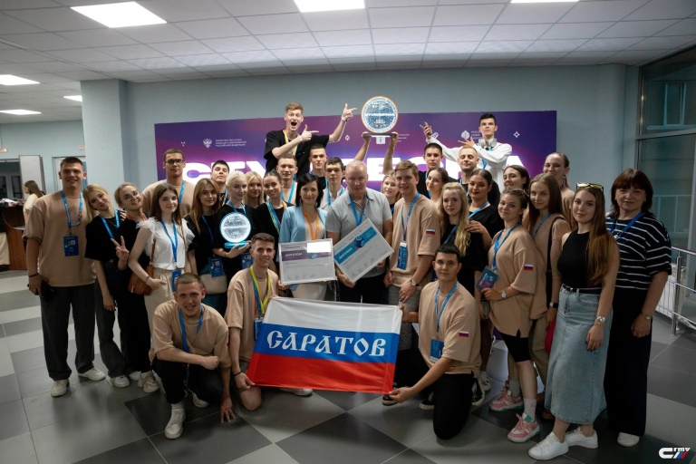
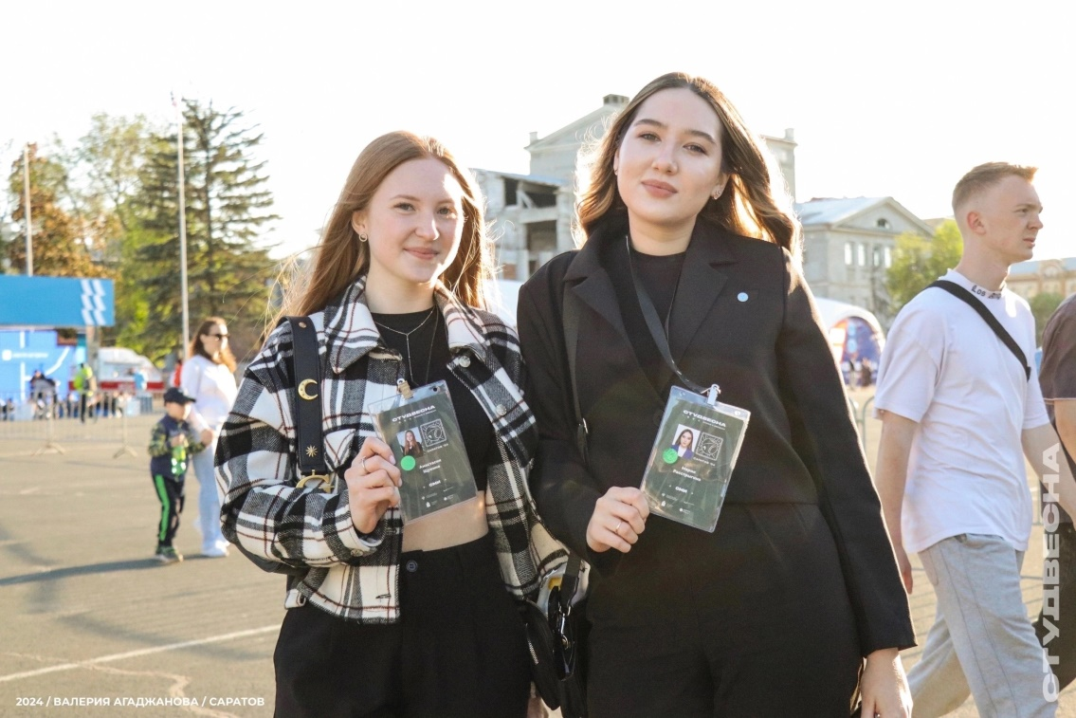

Общественно-значимые мероприятия:
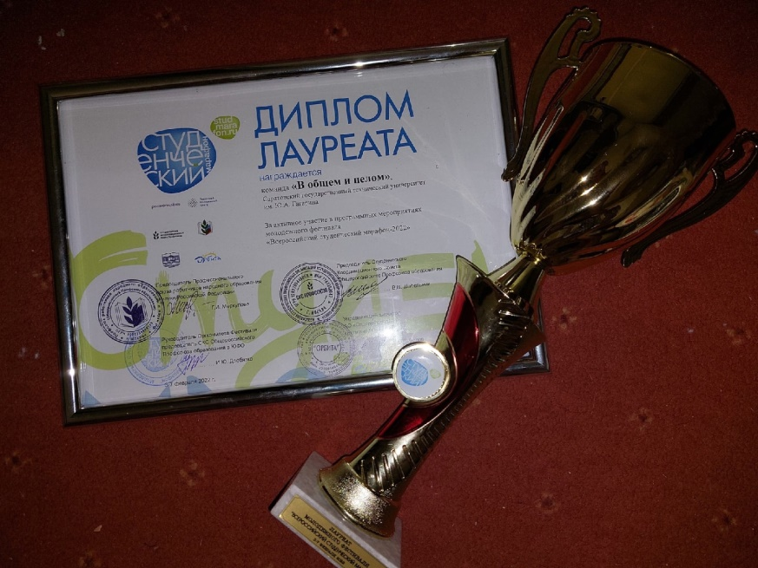
С 3 по 7 февраля 2022 года активисты Профкома студентов СГТУ имени Гагарина Ю.А. стали лауреатами «Всероссийского студенческого марафона!». Марафон проходил в Краснодарском крае, в нём приняли участие более 500 студентов из 31 высшего учебного заведения России. Студенты, в количестве 5 человек, на уровне представили Саратовскую область и ППОС СГТУ имени Гагарина Ю.А.

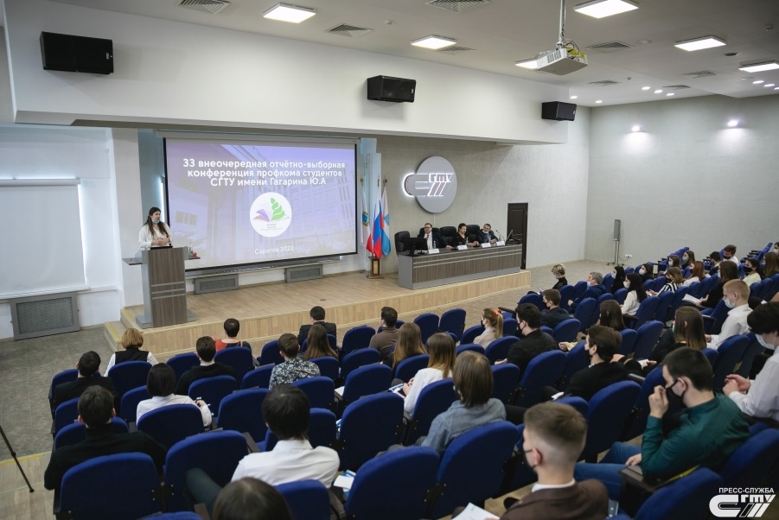
15 марта 2022 года состоялась 33 внеочередная отчетно-выборная конференция ППОС СГТУ имени Гагарина Ю.А.. С приветственным словом к присутствующим обратился и.о. ректора СГТУ профессор, Заслуженный работник высшей школы РФ Сергей Юрьевич Наумов. Он поблагодарил команду профкома студентов и вручил благодарственные письма.
Отдельные слова признательности Сергей Юрьевич выразил председателю профсоюзного комитета Юрию Александровичу Бурдаеву, который на протяжении долгих лет возглавлял студенческий профком. За многолетнюю работу он был награжден почетной грамотой. По итогам голосования председателем ППО студентов СГТУ была единогласно выбрана Ольга Анатольевна Ширинова.
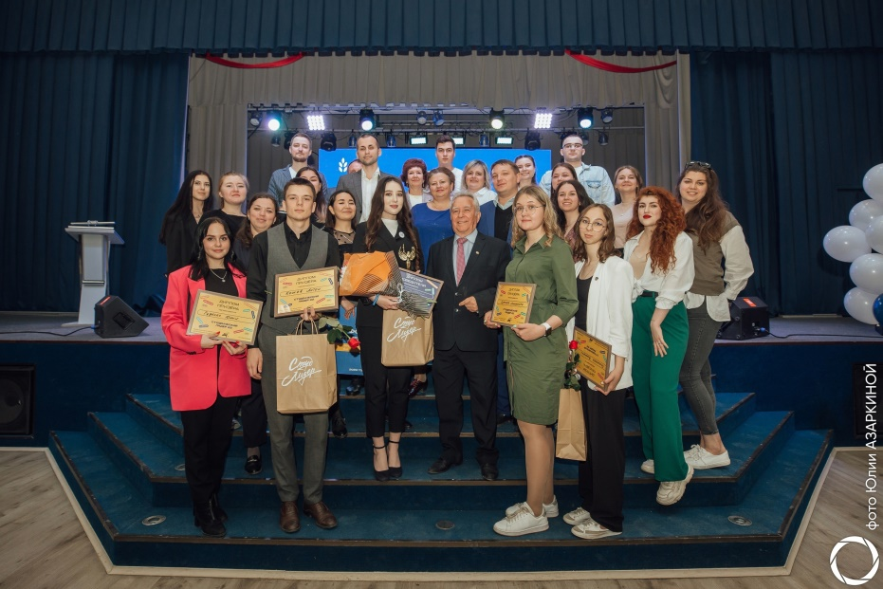
6 апреля 2022 года состоялся «Семинар студенческого профсоюзного актива Саратовской области». На базе СГТУ имени Гагарина Ю.А. прошел образовательный форум для профсоюзного актива Саратовской области. Организаторами семинара являются – Саратовская областная организация Общероссийского Профсоюза образования совместно и СКС Профсоюза Саратовской области. Основной темой семинара являлась: "Реализация года кооперативной культуры в первичных профсоюзных организациях студентов". На семинаре были проведены лекции по актуальным для студенческого профактива темам: цифровизация, активизация студентов по приёму в Профсоюз; информационная работа в первичной профсоюзной организации студентов; кибербезопасность в Интернете; стипендиальное обеспечение; организационно-массовая работа в Первичной профсоюзной организации студентов.

24-25 мая на базе СГЮА прошел Областной этап Всероссийского конкурса «Студенческий лидер – 2022», где студентка 2 курса ИММТ, председатель Профбюро института, Мария Расстрыгина стала победителем. Уже второй год подряд победителем Областного этапа становится представитель ППОС СГТУ имени Гагарина Ю.А.
Мария представила Саратовскую область на Окружном этапе данного конкурса, который состоялся 11 по 14 июля 2022 года в г. Уфа, Республика Башкортостан.
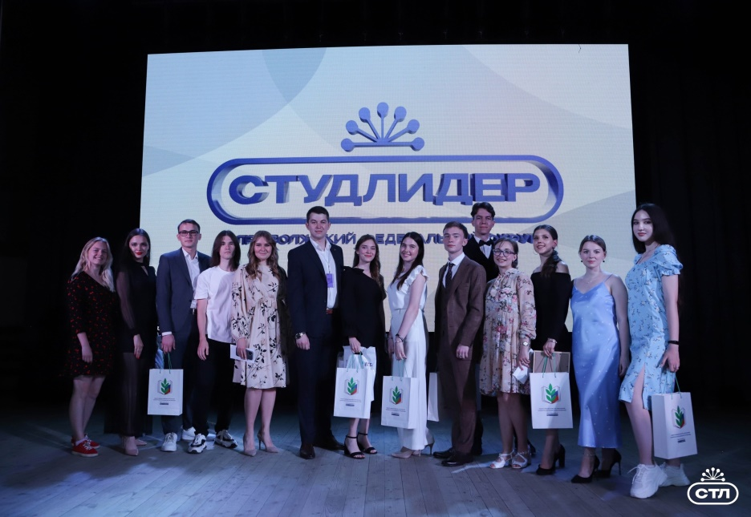
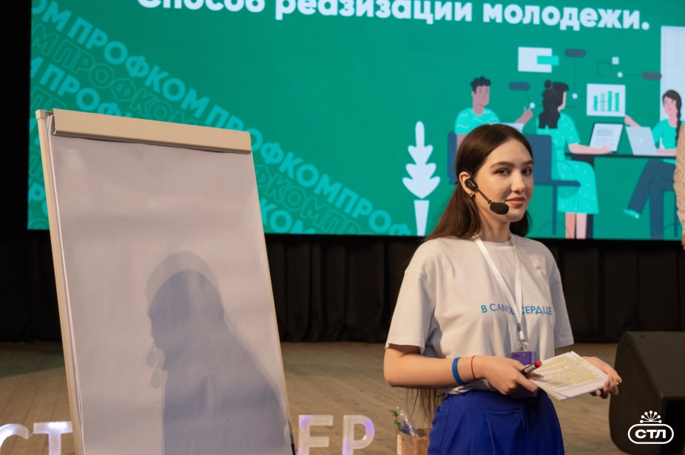

В августе 2022 Профком студентов СГТУ имени Гагарина Ю.А. принял участие в акции «В школу с Профсоюзом!», направленной на помощь школьникам присоединенных республик ДНР и ЛНР. Поддержку детям было выделено 3 000, 00 рублей (Три тысячи рублей 00 копеек).
С 1 сентября 2022 года начались ежегодные встречи со студентами председателей профбюро в рамках акции «Вступай в Профсоюз!», на которой обсуждались вопросы о деятельности Профсоюза, вопросы стипендиального обеспечения, о приложении СКС-дисконт.
C 15 по 25 сентября 2022 года в г. Санкт-Петербург прошел финал Всероссийского конкурса «Студенческий лидер 2022», участие приняли 6 членов Профкома студентов СГТУ имени Гагарина Ю.А.
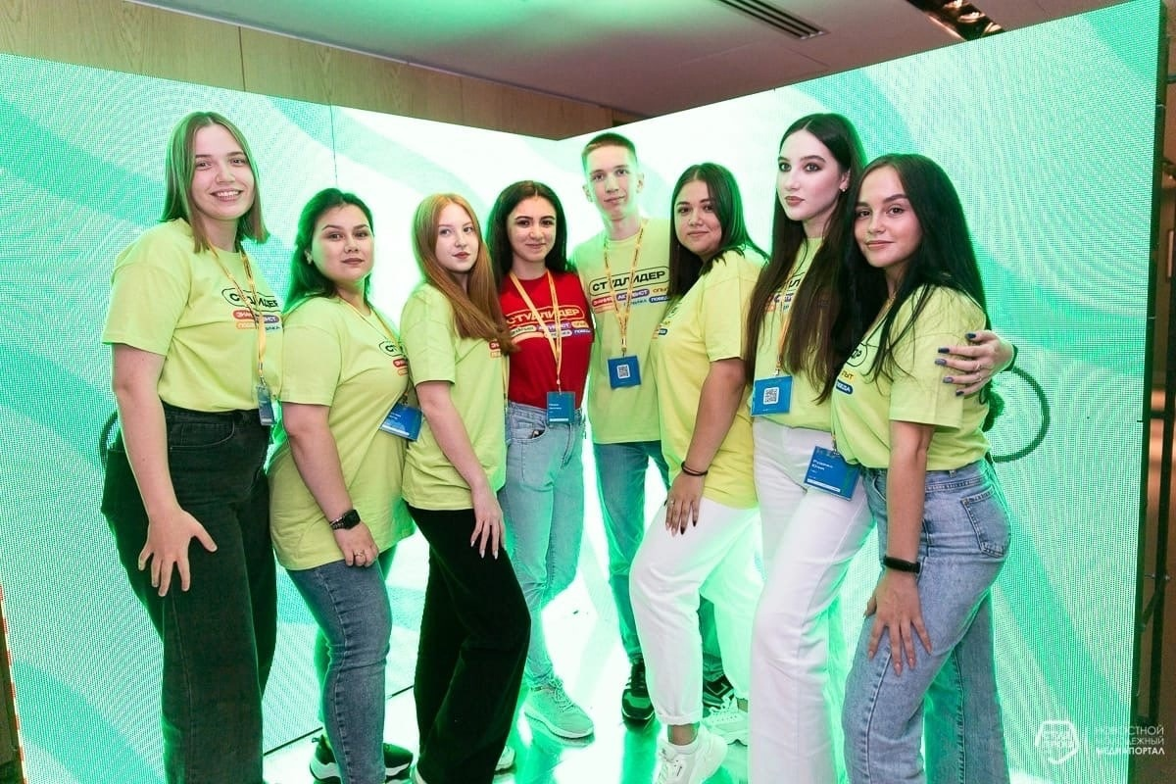
28 сентября 2022 года состоялась встреча и подписание соглашения о сотрудничестве между ППО студентов СГТУ имени Гагарина Ю.А. и ППО студентов СГМУ им. В. И. Разумовского. Действие соглашения о сотрудничестве в срок до 2025 года, а так же 19 декабря между Профкомом студентов СГТУ имени Гагарина Ю.А. и Профкомом студентов Вавиловского университета было подписано Соглашение о сотрудничестве на срок до 2025 года.
В сентябре 2022 года внесены изменения в Положение об оказании материальной помощи членам Профсоюза. В новой редакции «о материальной поддержке студенту, близкие родственники которого были мобилизованы на СВО, оказать материальную помощь до 3 000, 00 рублей (Три тысячи рублей 00 копеек)».
7 октября в институтах прошли собрания, приуроченные к Всемирному дню действий «За достойный труд!». Председатели профбюро рассказали о значимости даты, обсудили важные вопросы, касаемо студенчества и поиграли в тематические игры.
12 октября Профком студентов СГТУ имени Гагарина Ю.А. объявил о конкурсе по количеству вступивших в Профсоюз, среди проживающих в общежитии, а так же 12 октября прошла встреча с представителями «Молодой Гвардии», ребята познакомились с представителями регионального отделения, задали вопросы о работе, обсудили цели и задачи взаимодействия.
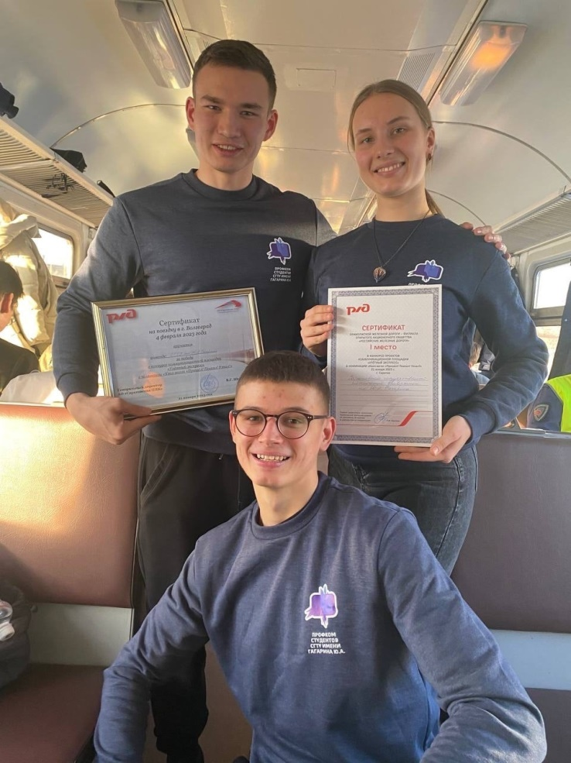
19 октября 2022 года на базе Научно-технического центра (Далее - НИЦ) состоялось расширенное заседание Профсоюзного комитета студентов СГТУ имени Гагарина Ю.А. В качестве приглашенного гостя на встрече присутствовал начальник управления по молодежной политике Анисимов Антон Геннадьевич. Всего на собрании было более 200 студентов это - председатели профбюро институтов, председатели комиссий, профгрупорги институтов и активисты. В ходе встречи заслушивались вопросы выполнения Соглашения между ППОС и администрацией СГТУ имени Гагарина Ю.А.
21 января команда Профкома студентов СГТУ имени Гагарина Ю.А. в лице председателя СОК ППОС — Батыра Казиева, Пятибратовой Анны и Вячеслава Евсюкова заняла I место в номинации «Квиз-вагон «Пришел! Поехал! Узнал!» конкурса проектов коммуникационной площадки «УЛЕТНЫЙ ЭКСПРЕСС».

С 25 по 30 ноября г. Махачкала, Республика Дагестан руководитель направления «Видео» студенческого СМИ «Gagarin Media» Артем Цветков при поддержке Профкома студентов СГТУ имени Гагарина Ю.А. принял участие в мультиформатном марафоне «Игры разума».

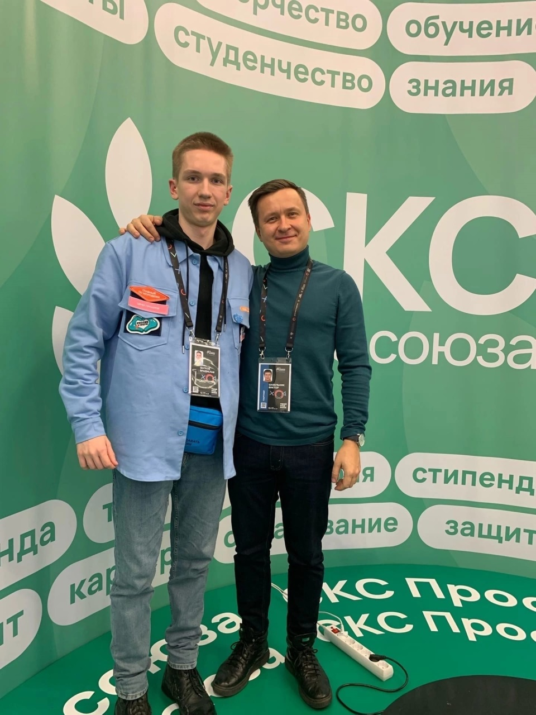
С 12 по 17 декабря 2022 года в Москве проходил образовательный форум Россия Студенческая | РСМ студенческая» в рамках Всероссийского студенческого форума «Твой Ход». Более 1000 председателей студсоветов, старост, лидеров профсоюзов целую неделю работали над новой моделью студенческого самоуправления.
Профком студентов СГТУ представляли председатель Профбюро Социально-экономического института — Вероника Петрова и руководитель направления «Дизайн» Информационной комиссии — Владислав Шатков.

Ежегодно в декабре для детей студентов и аспирантов, членов Профсоюза, проводится акция «Новогоднее конфетти». Более 150 детей получили сладкий новогодний подарок, а также поучаствовали в новогоднем поздравлении.
Весной 2023 года прошло крупное образовательное мероприятие для первичных профсоюзных организаций - «Областная школа профсоюзного актива» (08.04.2023), организаторами которой выступили Саратовская областная организация Общероссийского Профсоюза образования совместно с СКС Профсоюза Саратовской области. Активистами был получен объемный, а самое главное полезный материал от Председателя СКС Профсоюза в ПФО - Виталия Сергеевича Лукина, а так же проведены мастер-классы и интенсивы от лидеров студенческого самоуправления региона.
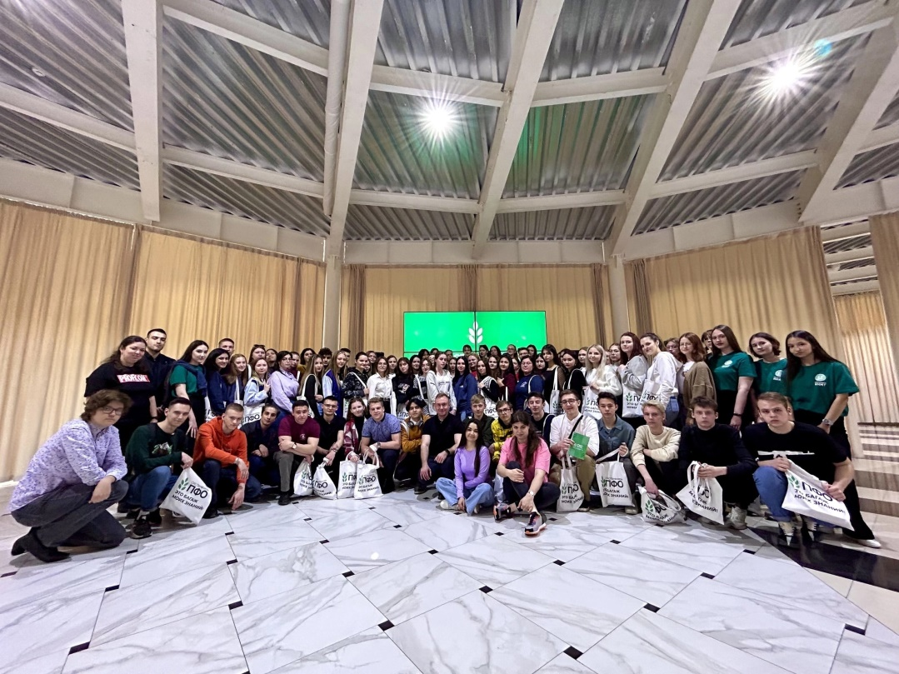

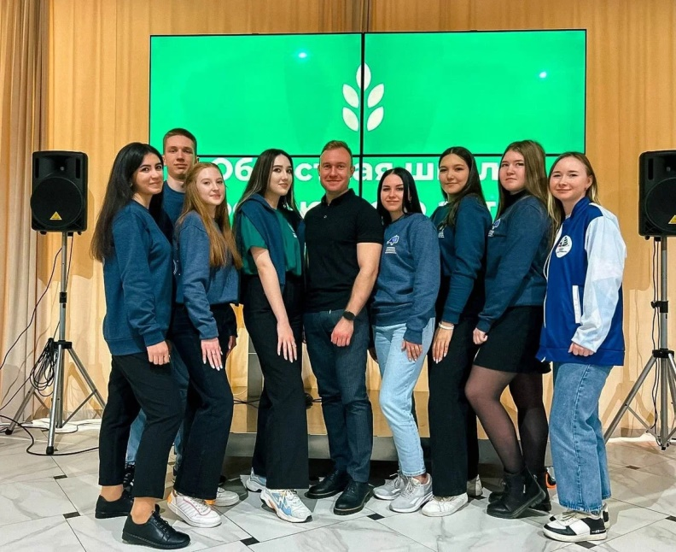

12 мая на базе СГУ имени Н. Г. Чернышевского прошел Областной этап Всероссийского конкурса «Студенческий лидер – 2023», где студент 4 курса ФТИ, председатель Спортивно-оздоровительной комиссии, Казиев Батыр стал победителем, а студентка 2 курса ФТИ, председатель профбюро института, Щукина Анастасия получила призовое место. Хочется отметить, что уже третий год подряд победителем Областного этапа конкурса становится ППОС СГТУ имени Гагарина Ю.А.
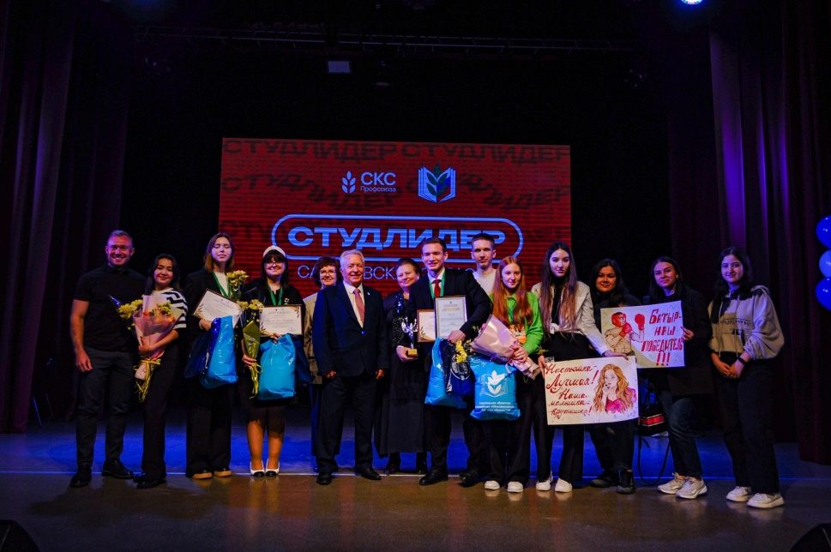

19 июля 2023 года из Перми с конкурса «Студенческий лидер ПФО 2023» вернулась делегация Саратовской области, в составе которой были и члены Профсоюзного комитета СГТУ имени Гагарина Ю.А.
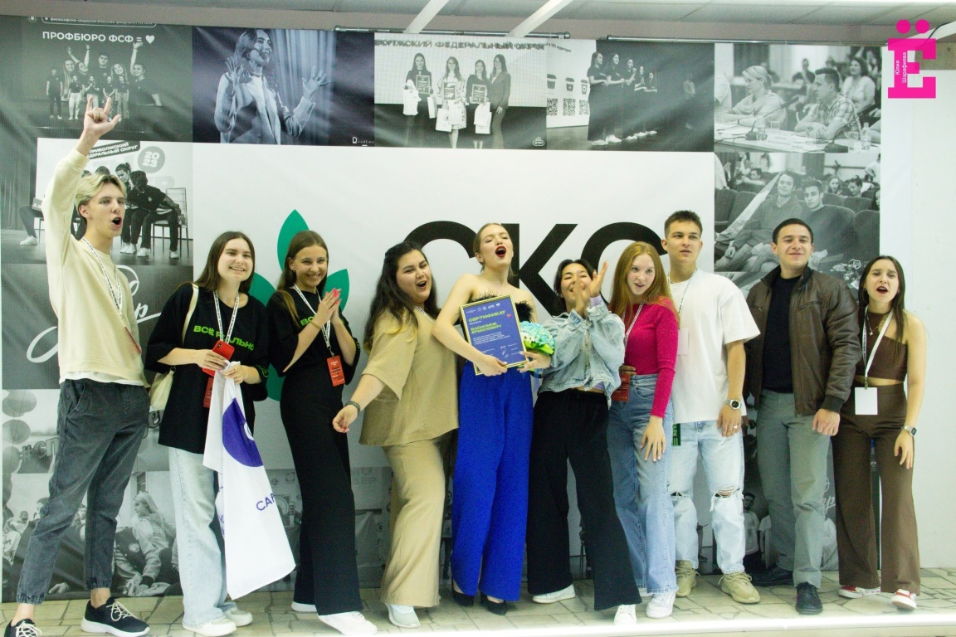
Конкурс подарил ребятам массу новых знаний и впечатлений, возможность поучаствовать в мастер-классах и послушать настоящих экспертов своего дела, также программа была насыщенна развлекательными мероприятиями!
Наш регион на конкурсе представила Василина Ермакова, член Профкома обучающихся СГЮА.

Новый 2023/2024 учебный год начался с собраний «Вступай в Профсоюз!» с председателями профбюро и первокурсниками университета. На встречах обсуждались вопросы о деятельности Профсоюза, основные уставные цели и задачи, вопросы стипендиального обеспечения, о приложении СКС-дисконт, о проектах СКС Профсоюза и прочем.
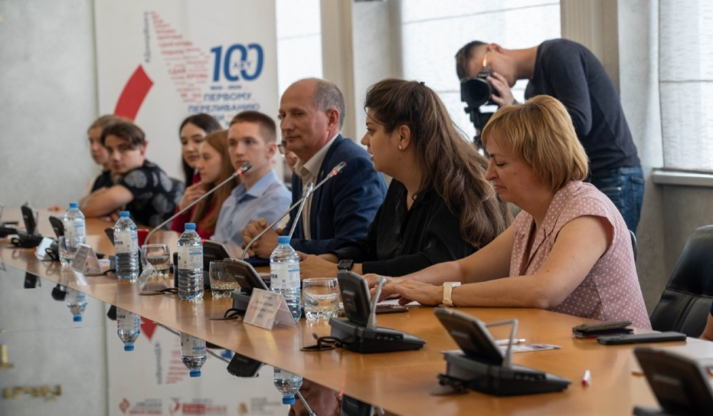
11 сентября 2023 года состоялась встреча и подписание соглашения о сотрудничестве между Профсоюзом студентов СГТУ имени Гагарина Ю.А. и АНО Центром социальных проектов "Донор Волга". В рамках дальнейшего взаимодействия будут приводиться совместные мероприятия, выездные донорские акции и участие в проектах партнеров.

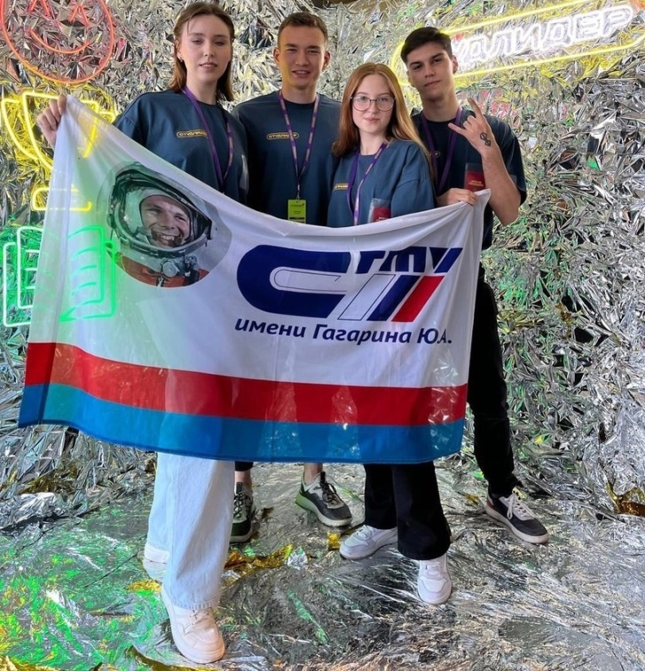
C 23 сентября по 1 октября 2023 года в г. Санкт-Петербург прошел 21 финал Всероссийского конкурса «Студенческий лидер», участие в котором приняли 4 члена Профкома студентов СГТУ. Ребята участвовали в образовательной программе и получали опыт, наблюдая за прохождением конкурсных испытаний участниками.

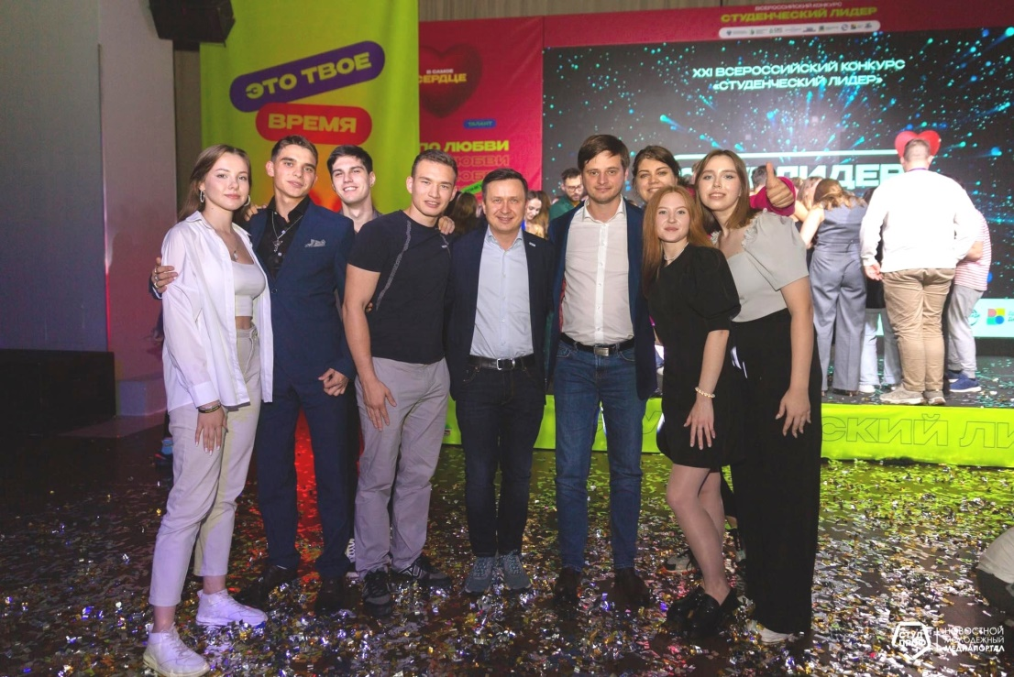
Осенью 2023 года были реализованы 2 выигранных Профкомом гранта по итогам Всероссийского конкурса молодёжных проектов среди образовательных организаций высшего образования от Федерального агентства по делам молодежи:
- Открытая школа-семинар "Законодательные аспекты стипендиального обеспечения обучающихся образовательных организаций высшего образования "СТИПКОМ-2023" Приволжского федерального округа (1 017 000₽);
- I Региональный форум молодых семей Саратовской области "Опора в семье!" (782 000₽).

I Региональный форум молодых семей Саратовской области «Опора в семье!» – это уникальная площадка для семейных пар с детьми и без, которая направлена на развитие каждого участника, улучшение взаимоотношений внутри семьи, формирование регионального сообщества молодых семей. В первый день, который состоялся 29 сентября, на базе СГТУ имени Гагарина Ю.А. прошли образовательные блоки и тренинги, открытые тренировки и многое другое.
В рамках мероприятий форума работала детская площадка, где малыши смотрели мультфильмы, рисовали, играли и кушали сладкую вату.
Завершился первый день открытыми спортивными тренировками от ведущего фитнес-клуба области "World Class".
Второй день форума, 1 октября, прошёл в парке приключений и аттракционов "ZaDoor City". Здесь прошли спортивные эстафеты, танцы, вкусный кофе-брейк и вручение сертификатов об участии.
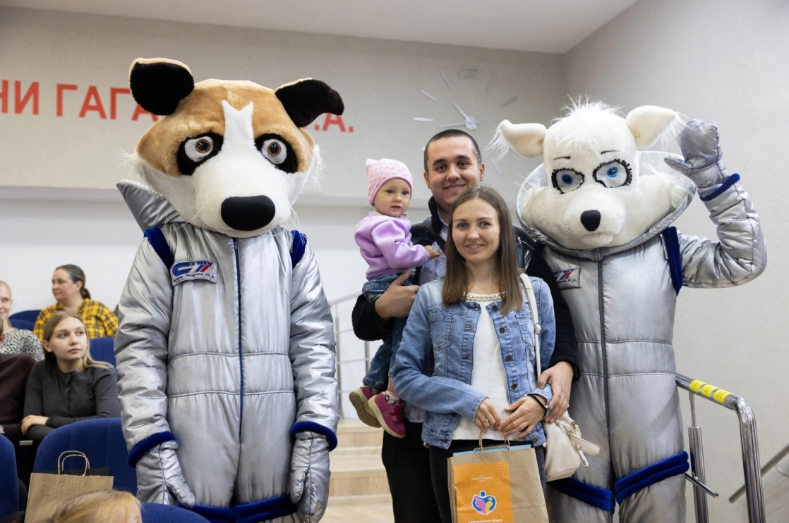
5-7 октября 2023 года прошёл Форум «Общага» СКС Профсоюза в ПФО. Ребята - сборной команды студенческого городка общежитий СГТУ имени Гагарина Ю.А. состязались в таких испытаниях как: визитная карточка, заседание студенческого совета, проект развития общежития, профориентирование и профтест, конкурс видеороликов и правовой биатлон. Таня Бредихина, Артур Жох, Софья Нужная, Диана Пахомкина, Рената Джаквалиева показали достойный результат, сплоченную командную работу и дух единства Политеха.
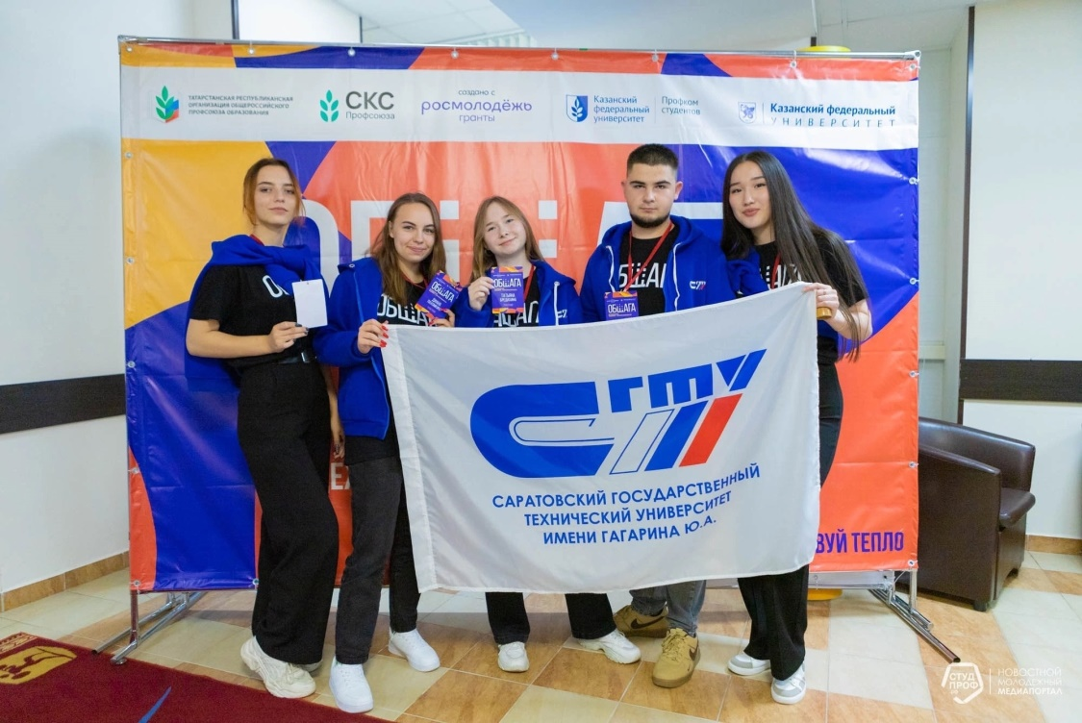

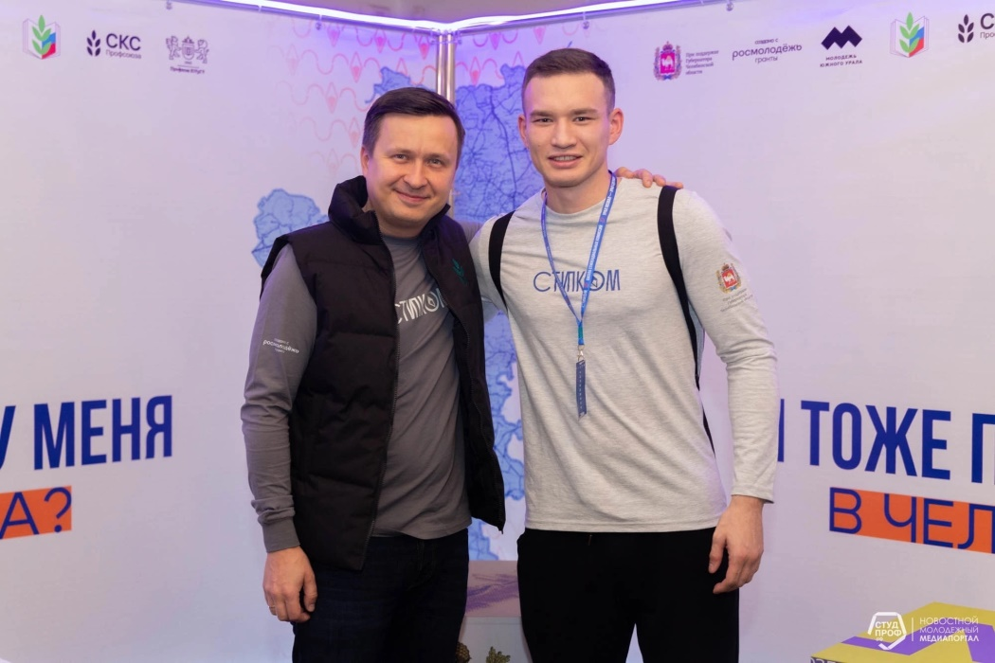
17 ноября 2023 года прошло официальное открытие «СТИПКОМ 2023».
На протяжении 4 дней 200 участников со всей страны посещали интересные лекции от профессиональных спикеров и получали океан полезной информации в сфере стипендиального обеспечения. Профком студентов СГТУ представил председатель спортивно-оздоровительной комиссии, Батыр Казиев.
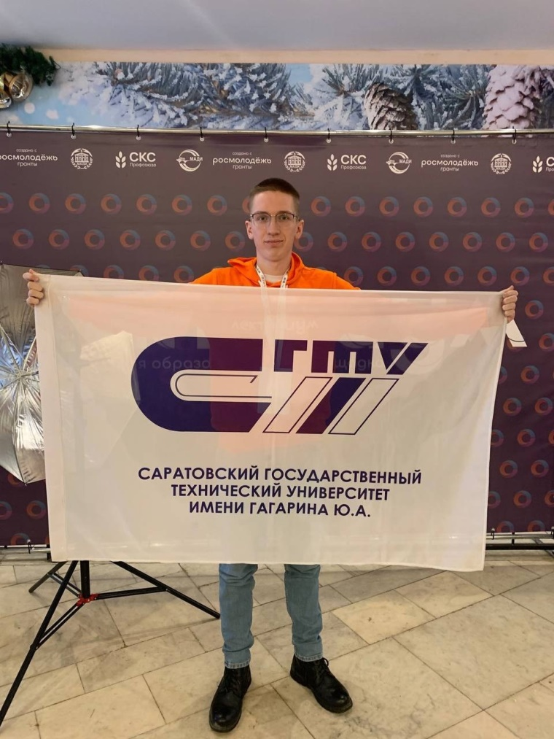
В Подмосковье на базе пансионата «Солнечная поляна» с 24 по 26 ноября проходил V Всероссийский образовательный семинар «Лекториум». В рамках семинара были организованы площадки: «Информационная работа», «СКС-Дисконт», «Проектная работа», «Молодые руководители студенческих организаций», «Кураторство и наставничество», «Отчетно-выборная кампания». Председатель информационной комиссии Профкома - Влад Шатков, на протяжении 3 дней обсуждал самые актуальные вопросы направления «Информационная работа», посещал встречи и тренинги, и даже прописывать контент-план для Всероссийской группы.
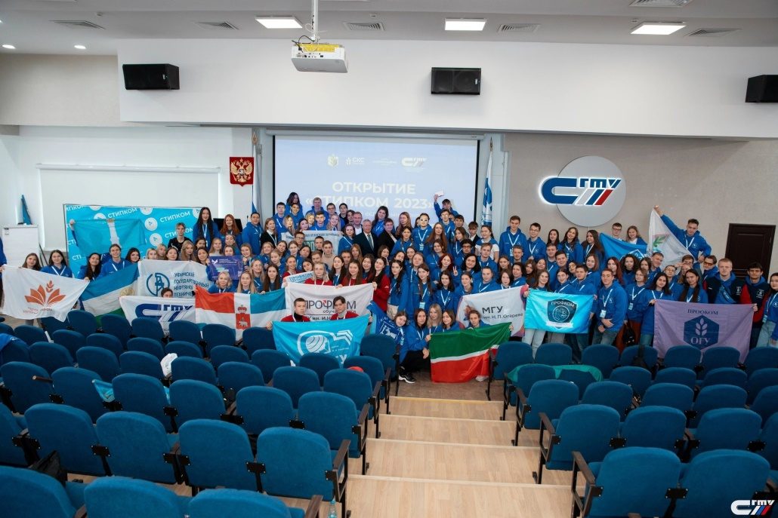
С 25 по 28 октября прошла Открытая школа-семинар Законодательных аспектов стипендиального обеспечения в организациях высшего образования «СТИПКОМ - 2023» Приволжского федерального округа, реализуемая СГТУ имени Гагарина Ю.А. и Профкомом студентов СГТУ при поддержке Федерального агентства по делам молодежи. 130 участников со всех регионов ПФО собрались на СТИПКОМ, чтобы повышать уровень компетентности в работе стипендиальных комиссий в вузах. В течение трёх дней ребята посещали насыщенную образовательную программу, нетворкинг с кураторами делегаций и многое другое, а также прошли тестирование на знание профильного законодательства.

Спикерами выступили:
- Виталий Лукин, Председатель СКС Профсоюза в Приволжском федерально округе, Председатель Первичной профсоюзной организации обучающихся Пензенского государственного университета;
- Алиса Игнатьева, Заместитель председателя первичной профсоюзной организации студентов Пермского государственного национального исследовательского университета по информационной работе;
- Юрий Чураков, Заместитель председателя Первичной профсоюзной организации студентов Уфимского государственного нефтяного технического университета, Заместитель начальника управления по молодежной политике;
- Ксения Соколова, Студенческий лидер ПФО 2023 и председатель профсоюзной организации студентов Отделения социально-политических наук Института социально-философских наук и массовых коммуникаций Казанского федерального университета.
Они рассказали ребятам о формировании стипендиального фонда, видах стипендии, материальной поддержке обучающихся и о новшествах в стипендиальном законодательстве.
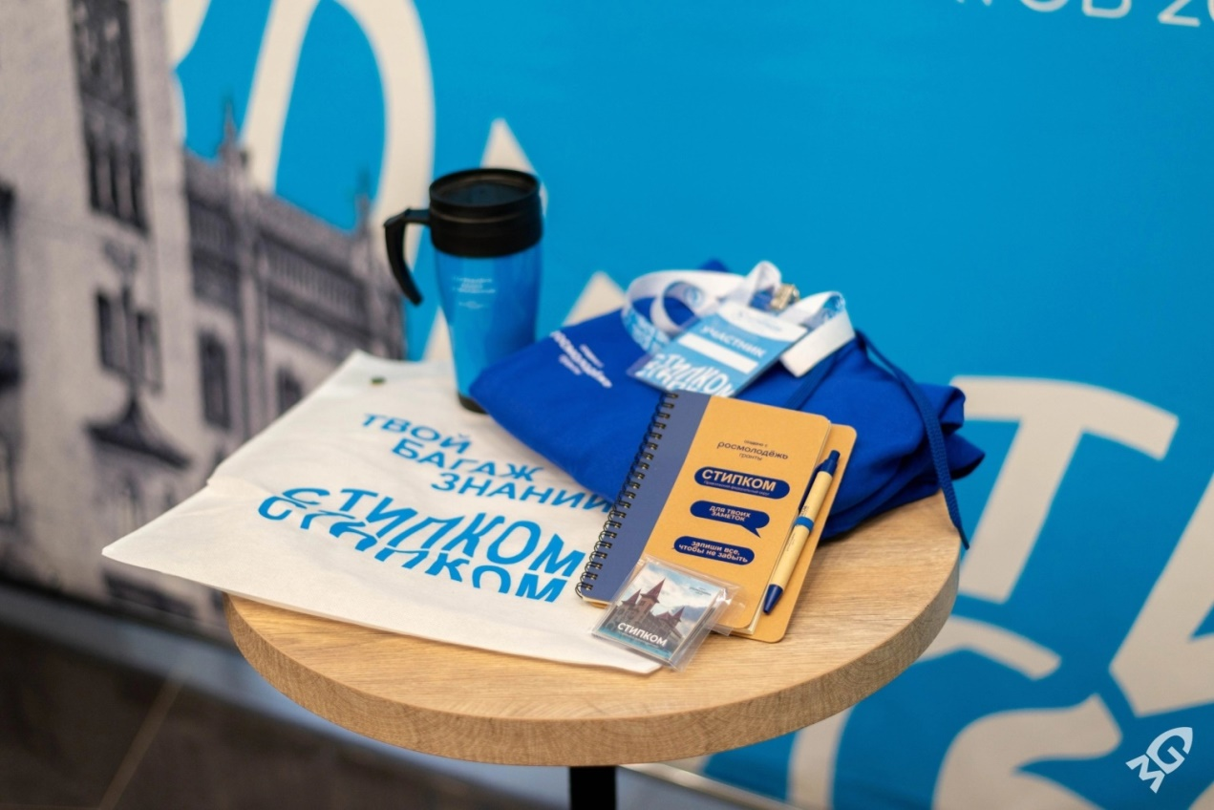

В конце ноября 2023 года в Москве проходил «Всероссийский форум студенческих советов общежитий 2023» . Профком студентов СГТУ представила - Татьяна Бредихина, председатель студенческого совета общежития №6 и член Жилищно-бытовой комиссии. В рамках форума прощел финал Всероссийского конкурса «Лучший студенческий совет общежитии», а так же для участников состоялись лекции, тренинги и мастер-классы по тематики проживания в общежитиях! На открытии с приветственным словом выступили зампредседателя Общероссийского Профсоюза образования Вадим Дудин и председатель СКС Профсоюза Виктор Шабельник. Гостем форума стал актер сериала «Универ» - Виталий Гогунский.
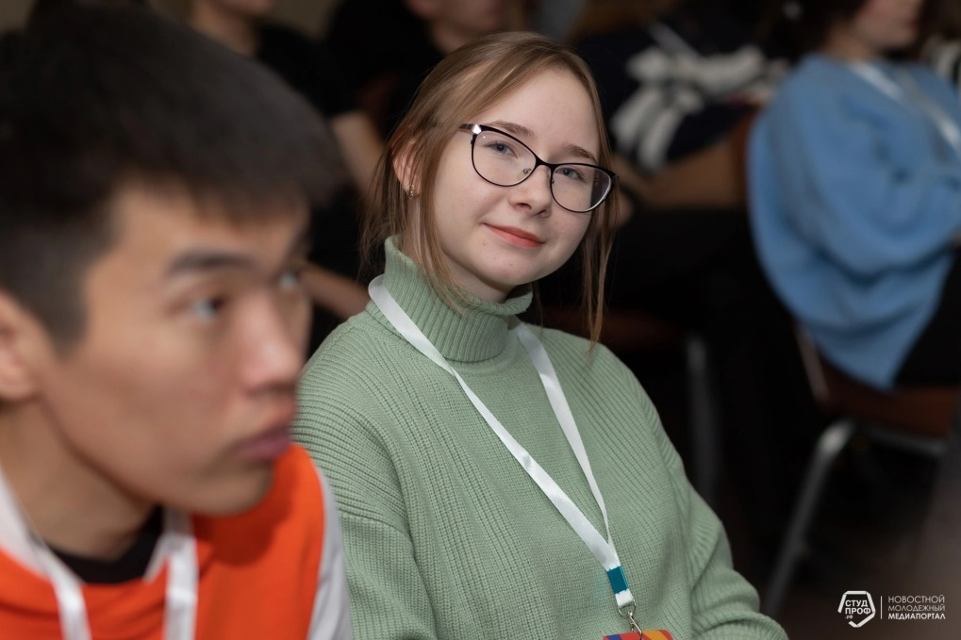
Проект объединил 400 участников из 54 регионов страны: команд лучших студенческих советов общежитий, участников групп поддержки, почётных гостей и экспертов.

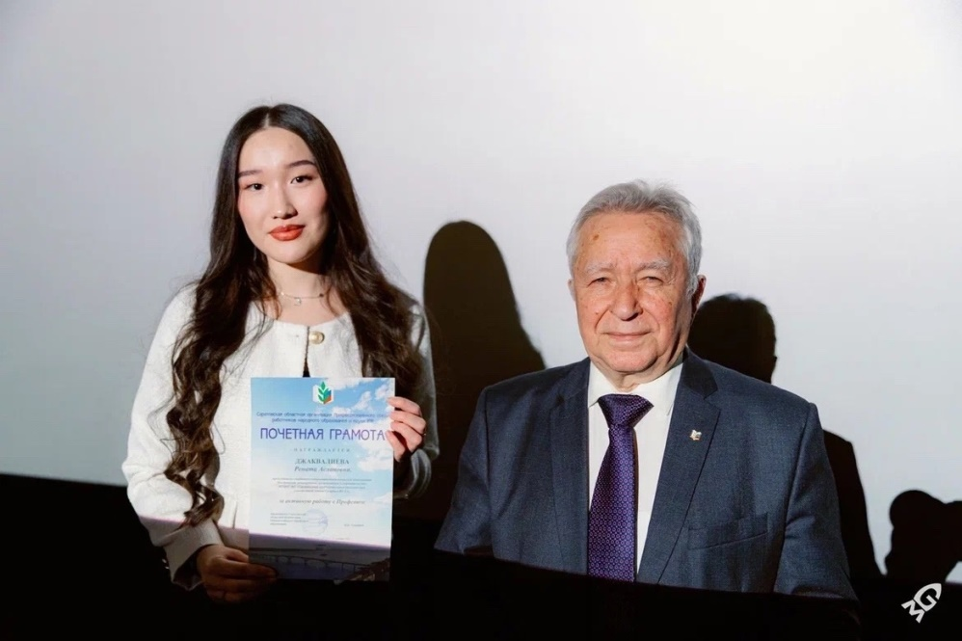
23 января 2024 года прошло награждение активистов первичный профсоюзных организаций вузов Почетными грамотами от Саратовской областной организации Профсоюза работников народного образования и науки Российской Федерации за активную работу в Профсоюзе. Свои заслуженные награды в преддверие праздника из рук Николая Тимофеева, председателя Саратовской областной организации Профсоюза работников народного образования и науки РФ и Шириновой Ольги председателя СКС Профсоюза Саратовской области и ППО обучающихся СГТУ имени Гагарина Ю.А., получили и наши ребята: Татьяна Бредихина, Рената Джаквалиева, Татьяна Дурнова, Генрих Коц, Михаил Трусаков и Владислав Шатков.

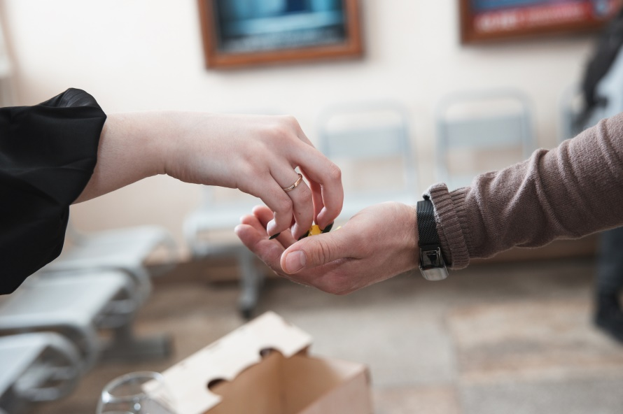
14 февраля 2024 года состоялась благотворительная акция "ПОДЕЛИСЬ СВОЕЙ ЛЮБОВЬЮ". Участники могли сделать фото с фотозоной и поучаствовать в благотворительной акции, а также получить красивую «Валентинку» за свое доброе сердце! Все собранные деньги были отправлены в Дом ребёнка в виде необходимых принадлежностей.
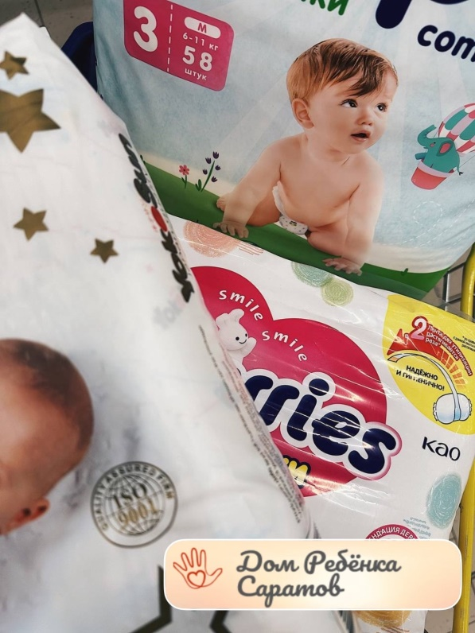

С 1 по 7 марта 2024 в Сочи проходил Всемирный фестиваль молодёжи-2024, на котором нашу организацию представляли Татьяна Дурнова, Илья Кобзев, в качестве волонтёра и Ольга Ширинова, для которой это фестиваль стал вторым. В рамках мероприятия прошло более 800 событий, многие из которых были посвящены традициям разных стран. На фестивале были представлены почти все страны мира — «Сириус» принял 190 молодёжных делегаций, всего на площадке находилось более 90 тысяч человек.
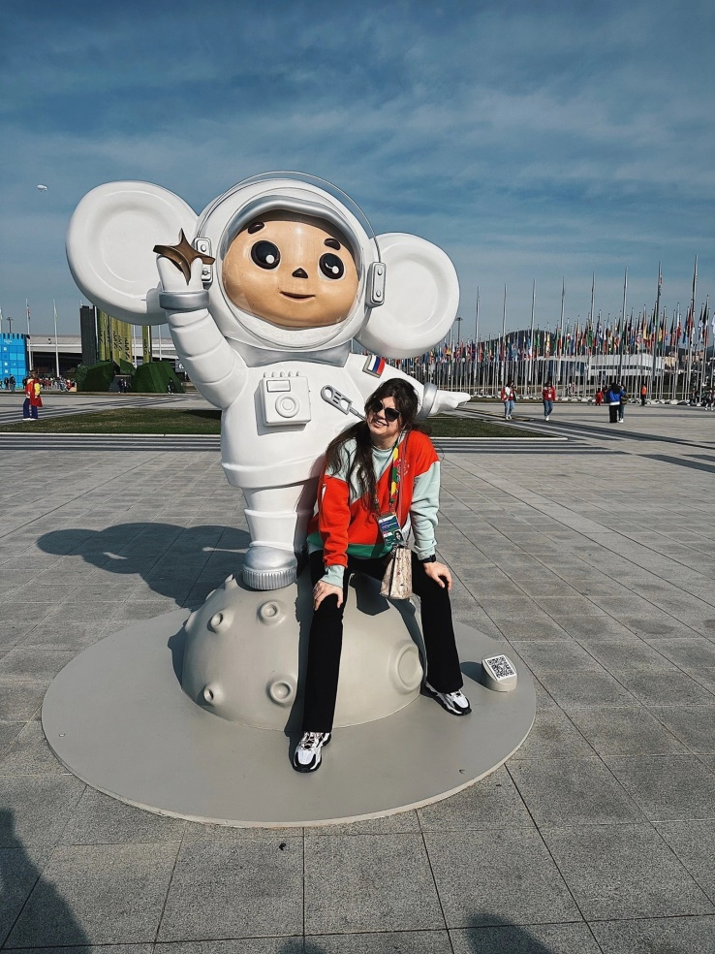 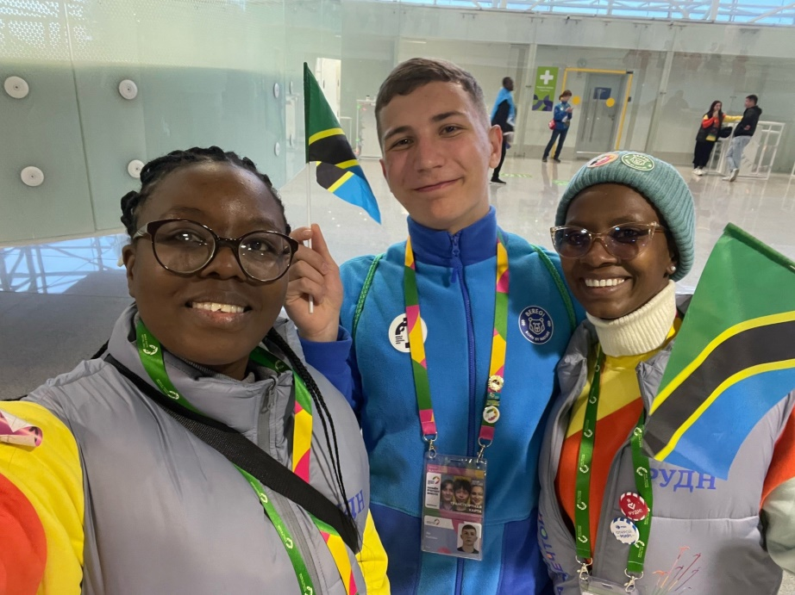
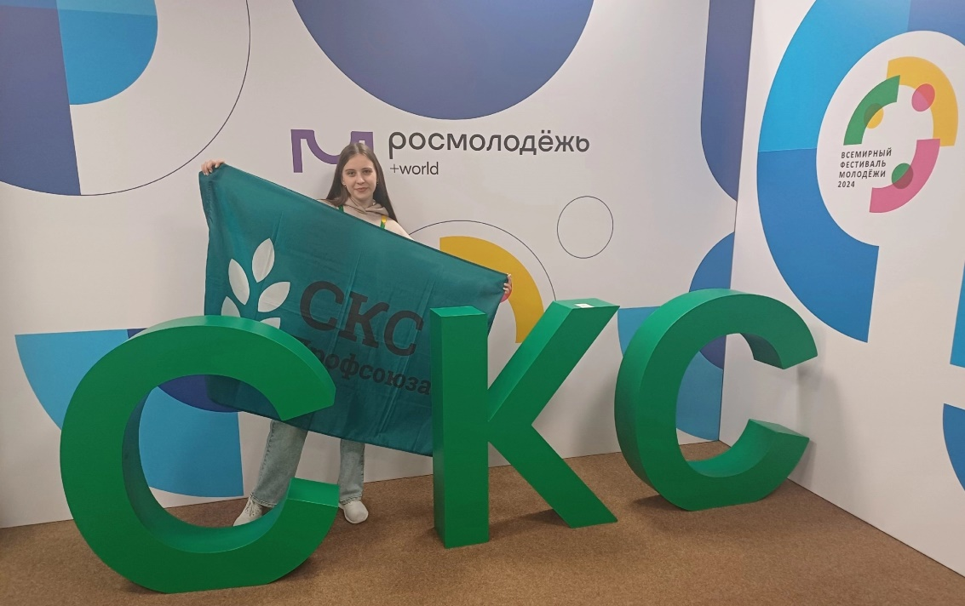

В конце марта 202 4 года прошёл XI Всероссийский семинар «Лекториум», приуроченный к 25-летию СКС Профсоюза. Семинар проходил по четырем основным направлениям, таким как: «Студенческий лидер», Общага, Приложение «СКС РФ» и информационная работа. Члены нашей Информационной комиссии: Владислав Шатков и Герман Муромцев, на протяжении 3 дня работали по направлению «Информационная работа», где были отработаны вопросы по ребрендингу организации и контент плану. А так же проведен кейс-чемпионат среди команд в творческой и семейной атмосфере
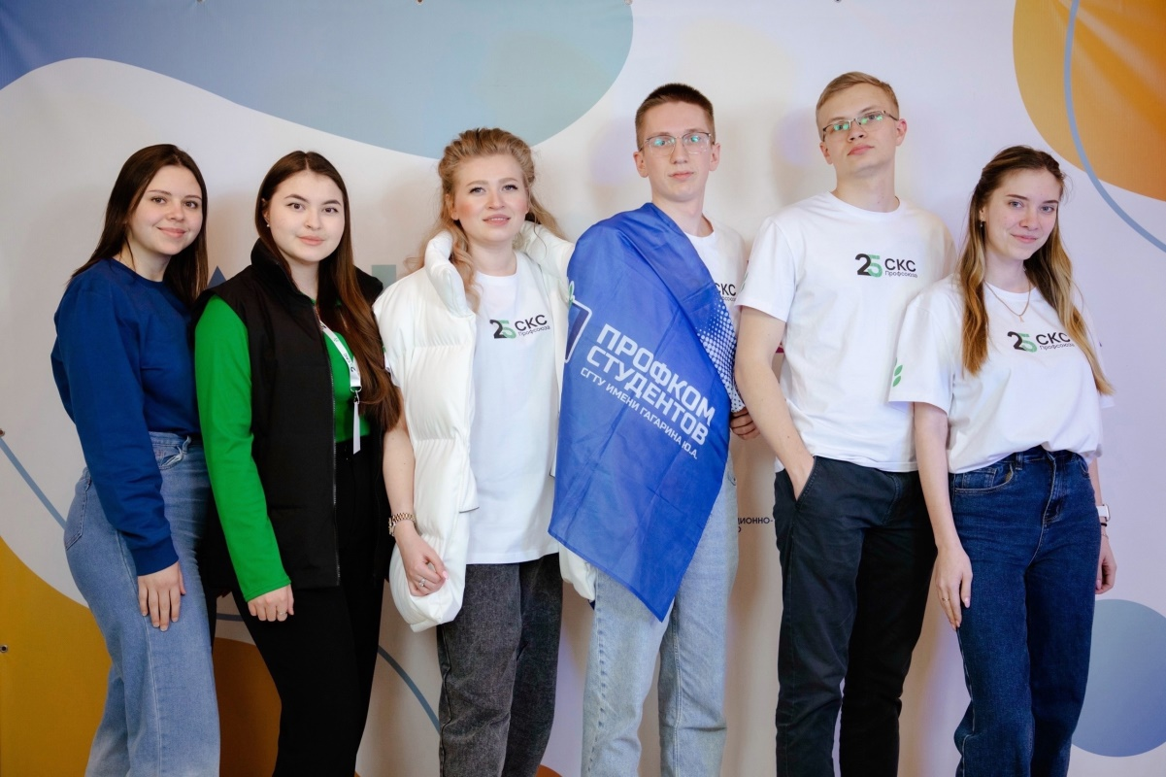

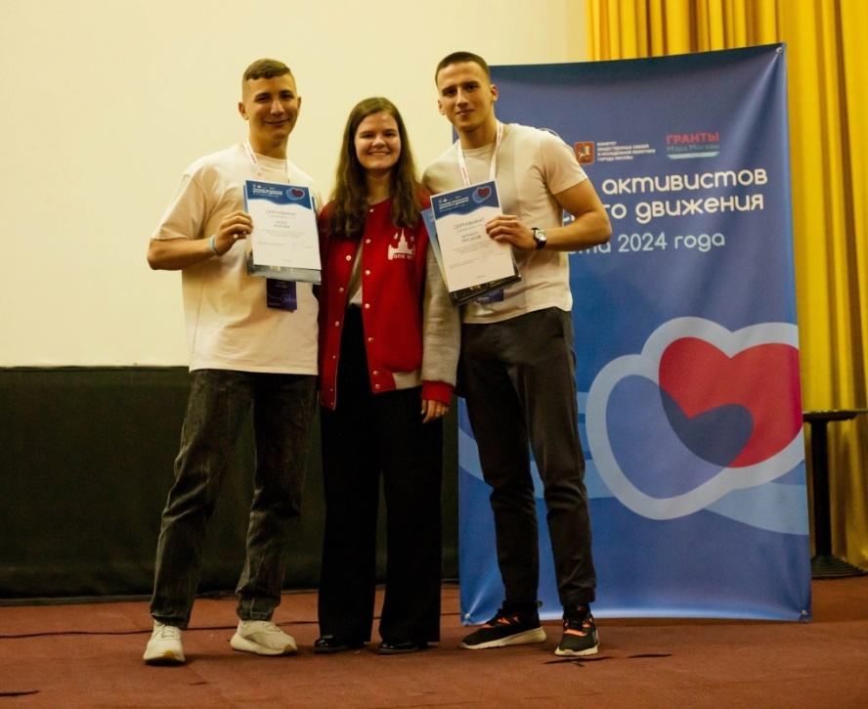
Также в конце марта 2024 года прошёл «Семинар активистов донорского движения» от Профсоюзной организации МГУ имени М.В.Ломоносова. Всего семинар проходил 3 дня и 13 часов образовательных программ.
Изучали ребята и организацию донорских акций, и информационную деятельностью, и как построить слаженную работу в команде и многое другое. В программе семинара также была «Ярмарка сувенирной продукции образовательных организаций», где активисты обменивались мерчом и рассказывала про деятельность вузов и первичек. Завершился семинар «Донорским квизом» и вечерней активностью. Представили нашу организацию на форуме6 член Информационной работы, самый молодой Почетный донор России – Михаил Трусаков и член Жилищно-бытовой комиссии, регулярный донор – Илья Кобзев.
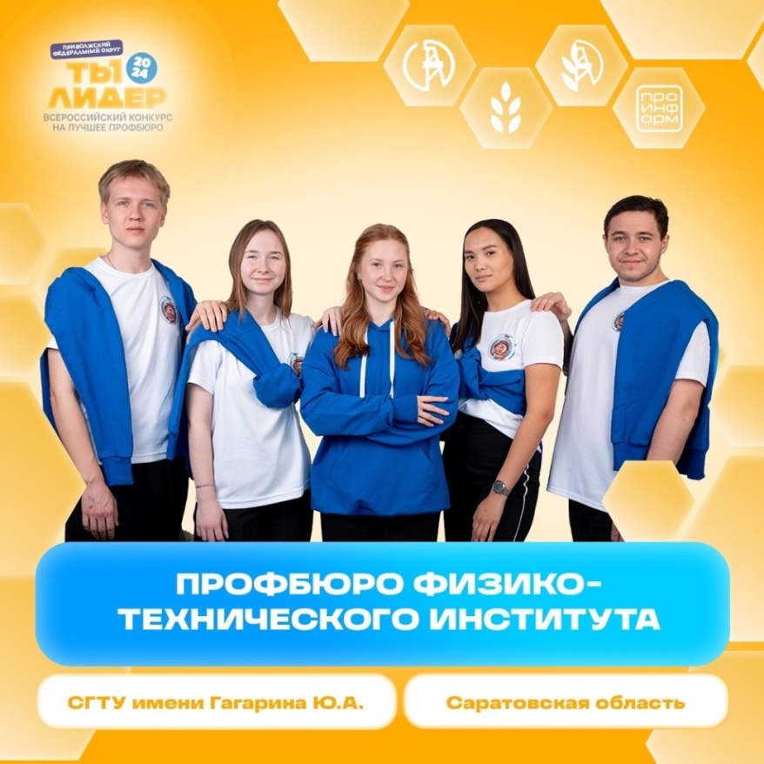
С 4 по 7 апреля 2024 года прошел Окружной этап Всероссийского конкурса на лучшее профбюро «Ты-лидер ПФО — 2024». Нашу первичку представила команда Профбюро ФТИ. Ребята прошли испытания на знание нормативно-правовой базы, на выявление лидерских и командных навыков, умение правильно заполнять документацию и многое другое. Профбюро, хоть и маленького института, но с большими возможностями достойно представили нашу организацию и регион и заняли 7 место.

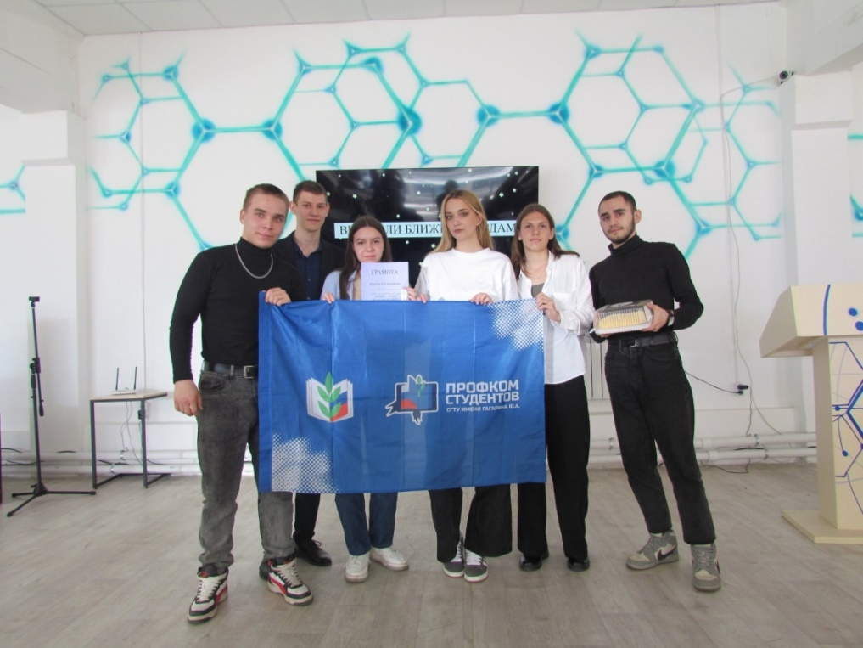
11 апреля 2024 года на базе Кванториума Вавиловского университета прошла игра «КосмоКвиз» от Профкома студентов Вавиловского университета. Всего поучаствовали 5 команд, которые ответили на интересные вопросы, связанные с космосом и историей его освоения . Нашу первичку представили: Алина Бибик, Владимир Агаджанян, Ангелина Ташиева, Алёна Ширяева, Даниил Романов. По результатам игры наши ребята заняли 1 место, получили почетную грамоту и сладкий подарок.

13 апреля 2024 года состоялась онлайн-встреча в рамках спец проекта «Под одной крышей» в рамках онлайн-школы «Общага». В видеоконференции приняли участие члены Жилищно-бытовой комиссии ППО обучающихся СГТУ имени Гагарина Ю.А.
Экспертами встречи выступили:
- Касимова Светлана Альбертовна - Руководитель направления «Образовательные проекты» СКС Профсоюза;
- Цветков Андрей Алексеевич - Проректор по молодежной политике РГРТУ Рязанского Радиотехнического Университета;
- Фабриков Максим Сергеевич - Проректор по экономике и развитию инфраструктуры ВлГУ | Владимирского государственного университета.
Члены жилищно-бытовой комиссии ППО обучающихся СГТУ имени Гагарина Ю.А. принимают активное участие в различных мероприятиях, направленных на повышение своих компетенций, чтобы улучшать благосостояние и нахождение студентов в студгородке:
- Участие 21 марта 2024 года в онлайн-игре «Квиз. Общажный переполох», в которой зарегистрировались студенты из 31 вуза нашей страны, а самым активным округом стал Приволжский федеральный. Наша команда заняла 3 место в общем зачете!
- С 8 по 15 апреля 2024 года приняли участие в первой
Всероссийской онлайн-школе «Общага». В течение недели наши ребята слушали лекции, работали в командах, участвовали в онлайн-встречах. Лекторами от СКС Профсоюза были:
Полина Москвитина, Зафар Сафаров, Виталий Антипин
и Илья Арифуллин. В рамках школы разобрали вопросы психологии общения и адаптации, работы дисциплинарной и санитарной комиссии, информационную работу студсоветов.

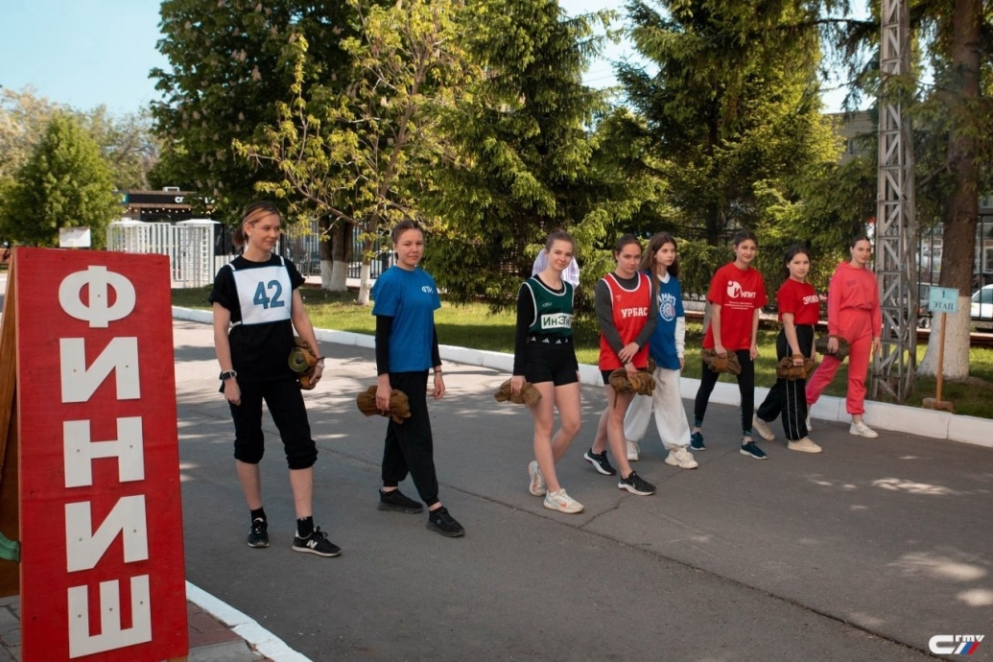
Ежегодно ко Дню Победы ППО обучающихся СГТУ проводит акцию «Георгиевская ленточка». Участвует и помогает в организации праздничных мероприятий в вузе и регионе, в том числе традиционном мероприятии СГТУ имени Гагарина Ю.А. - военно-патриотической эстафеты
имени Сергея Тимакова.

17 мая 2024 года состоялось Торжественное заседание Профкома обучающихся СГТУ имени Гагарина Ю.А. в рамках празднования 25летия СКС Профсоюза. Повестка заключалась в следующем:
- О текущих задачах и целях;
- О изменениях и новвоведениях в информационной работе;
- О запуске агитационной кампании СНЦ «Политехник», о графике утверждения смен, стоимости и количестве мест;
- О заседании СКС Профсоюза Саратовской области;
- Об участие в онлайн мероприятиях Марафона #СКС25 в особенности интерактивах для профактива;
- Об отчетах и выборах в рамках Года организационно-кадрового единства в Общероссийском Профсоюзе образования;
- О предстоящей сессии.
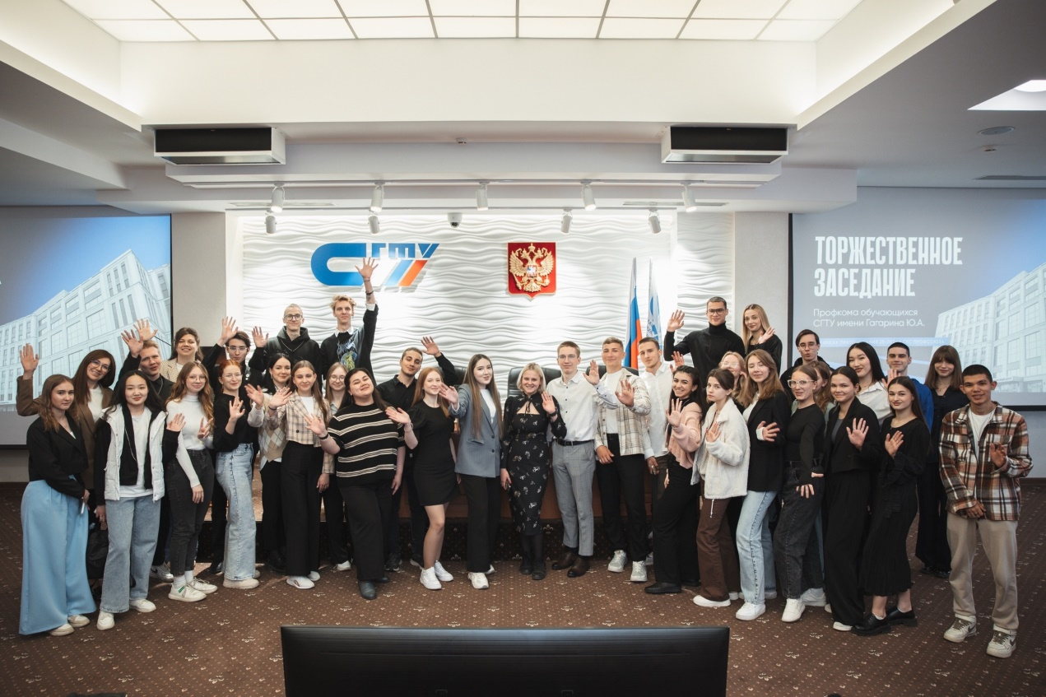
Обсудив все пункты повестки, активисты собрали капсулу времени из своих посланий потомкам и мерча организации и заложили ее на территории СГТУ имени Гагарина Ю.А.. На месте капсулу был посажен саженец красного клена.

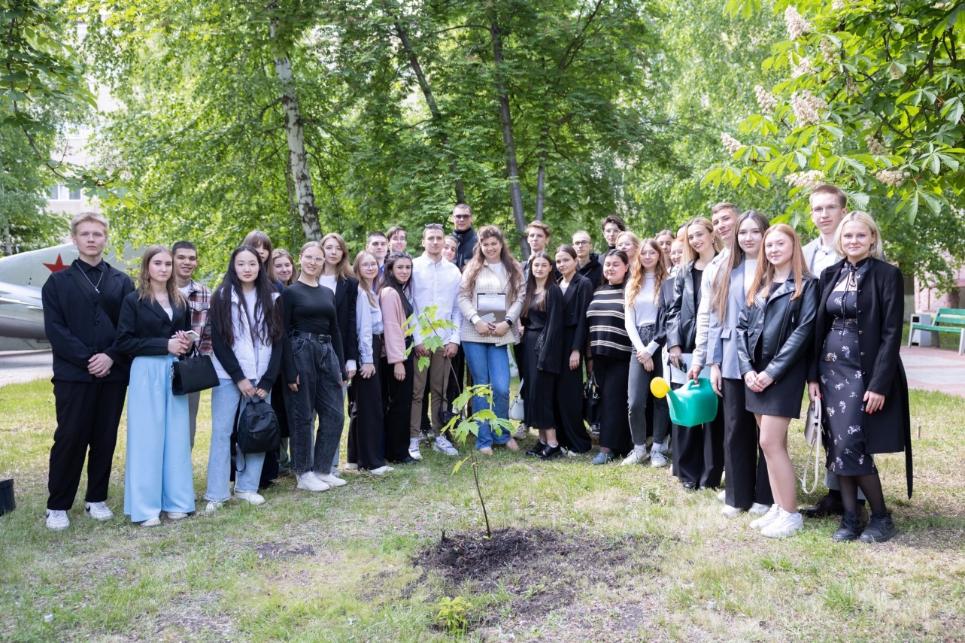
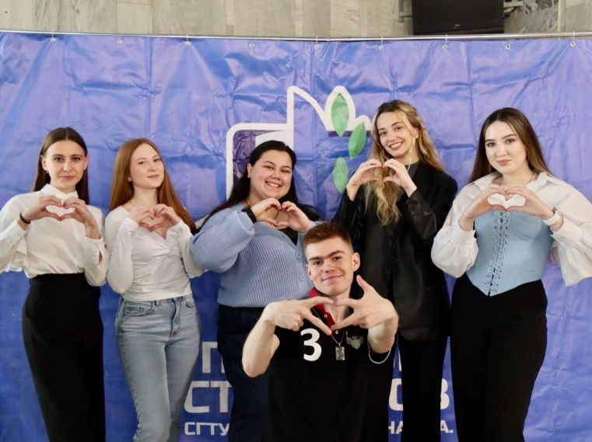
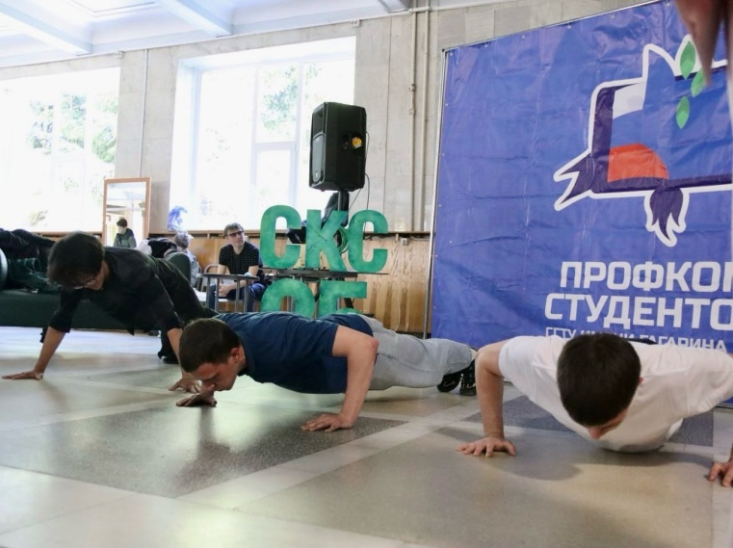
21 мая 2024 года в день рождения Студенческого координационного совета Профсоюза провели масштабное праздничное мероприятие - была и игра в «Кубик Рубика», подарки, поздравления и даже спортивные соревнования.

В середине июля 2024 года в Казани прошел окружной этап Всероссийского конкурс «Студенческий лидер» 2024. Наш конкурсант Щукина Анастасия, председатель Профбюро ФТИ, достойно представила регион и заняла 7 место.
«Мне удалось поучаствовать, чему я была очень рада! Представлять Саратовскую область - это волнительно и ответственно. На протяжении трёх дней я конкурировала с ребятами из разных областей и республик со всего ПФО.

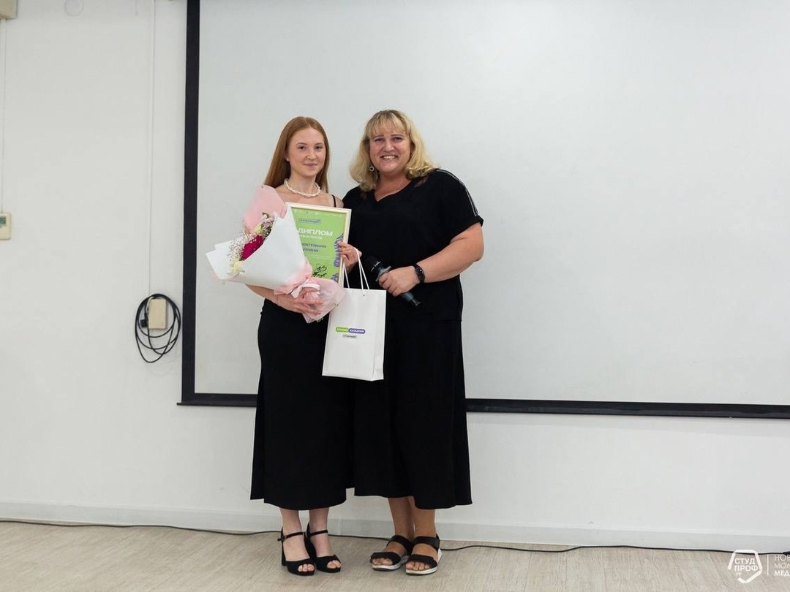
Было нелегко, так как все имеют большой опыт деятельности в первичной профсоюзной организации и в принципе самоуправлении за плечами. Но я не сдавалась, потому что у меня была самая лучшая поддержка друзей-коллег из Саратова, которые всегда меня подбадривали и не теряли надежды. От этой поездки я получила классный опыт, знакомства с новыми людьми и море впечатлений!», - делится Настя.

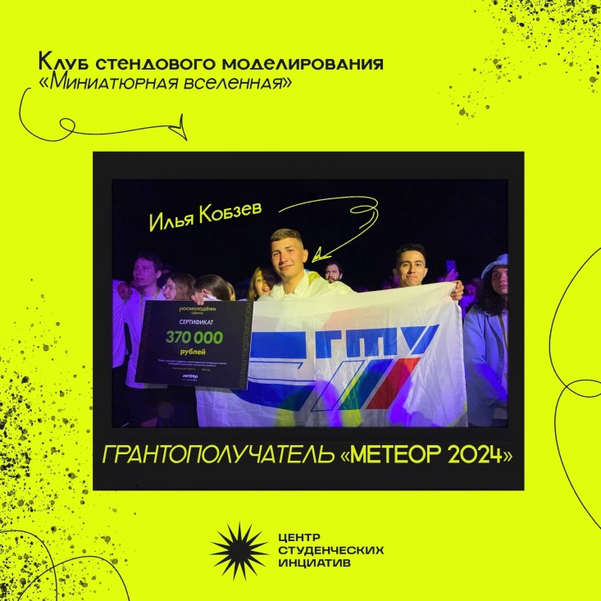
В Нижнем Новгороде с 4 по 10 июля 2024 года прошёл Окружной молодёжный форум ПФО «Метеор». В рамках форума проходил грантовый конкурс «Росмолодежь.Гранты», очное участие в котором приняли более 210 человек! В числе грантополучателей – член Жилищно-бытовой комиссии Илья Кобзев и его проект «Клуб стендового моделирования «Миниатюрная вселенная», сумма субсидии 370 000 рублей.
За лето 2024 прошло огромное количество форумов и мероприятий, наши профсоюзные активисты, конечно, не остались в тени и посетили многие из них!
- Окружной молодежный форум «Метеор», проходивший с 4 по 10 июля в Нижнем Новгороде посетили:
Екатерина Перминова, член Информационной комиссии Профкома;
Илья Кобзев, член Жилищно-бытовой комиссии Профкома;
Лев Харитонов, председатель профбюро студентов ИнПИТ.
- Кобзев Илья также успел съездить на фестиваль «Таврида.АРТ», прошедший с 26 по 28 июля в Судаке и на Всероссийский высокогорный форум «Махар» в Карачаево-Черкесии с 16 по 23 августа.
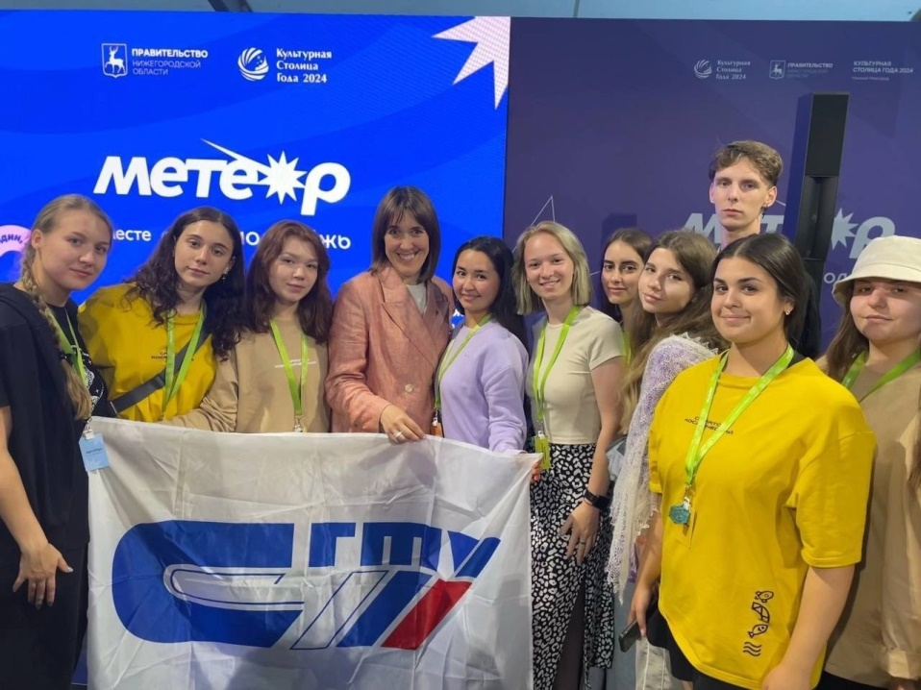
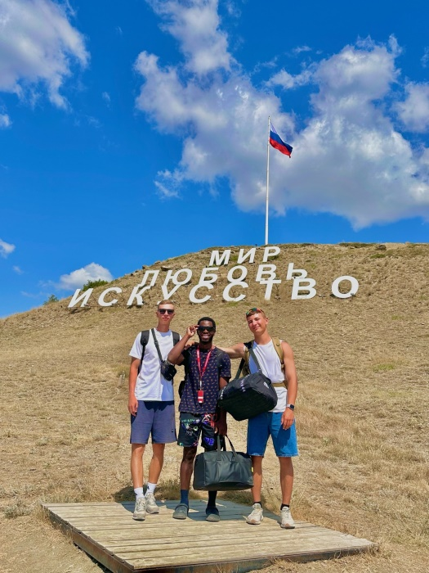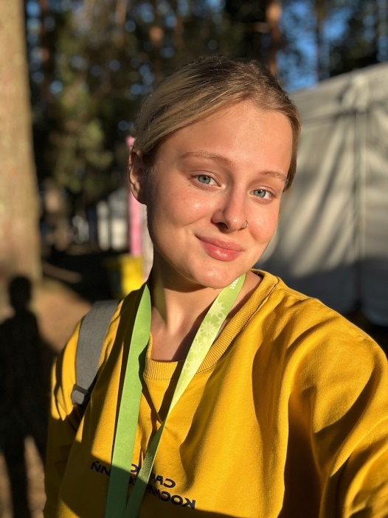

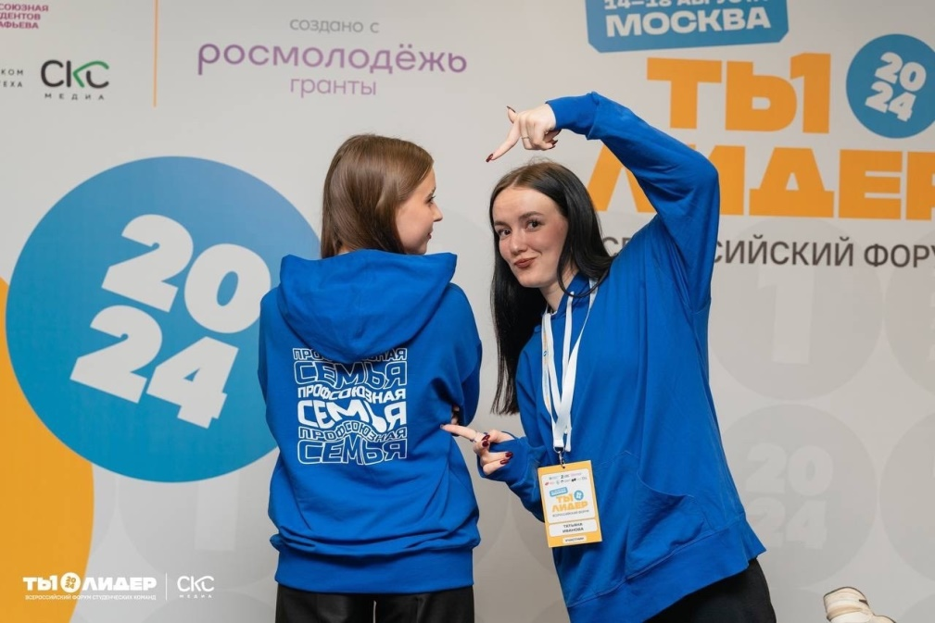
Председатель профбюро ИнЭН Татьяна Дурнова и ответственный за информационную работу профбюро ИнЭН Татьяна приняли участие во Всероссийском форуме «Ты-лидер», который проходил в Москве с 15 по 18 августа 2024 года.

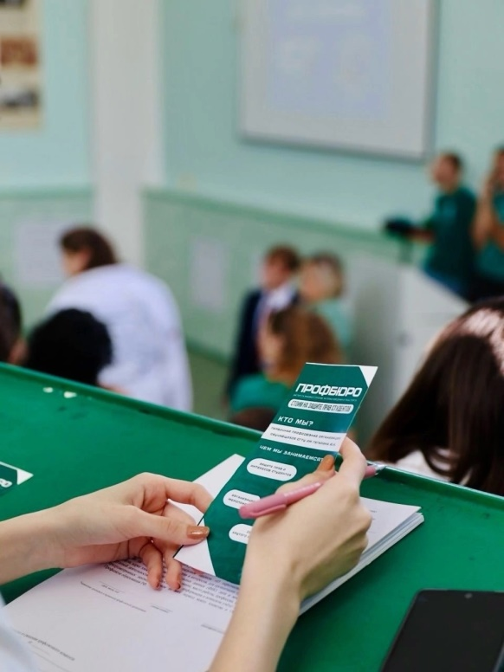
С 1 сентября 2024 года начались встречи со студентами председателей профбюро в рамках акции «Вступай в Профсоюз!», на которой обсуждались вопросы о деятельности Профсоюза, вопросы стипендиального обеспечения, о приложении СКС-дисконт. В этом году собрания приняли новый более интерактивный формат с розыгрышами и т.п.
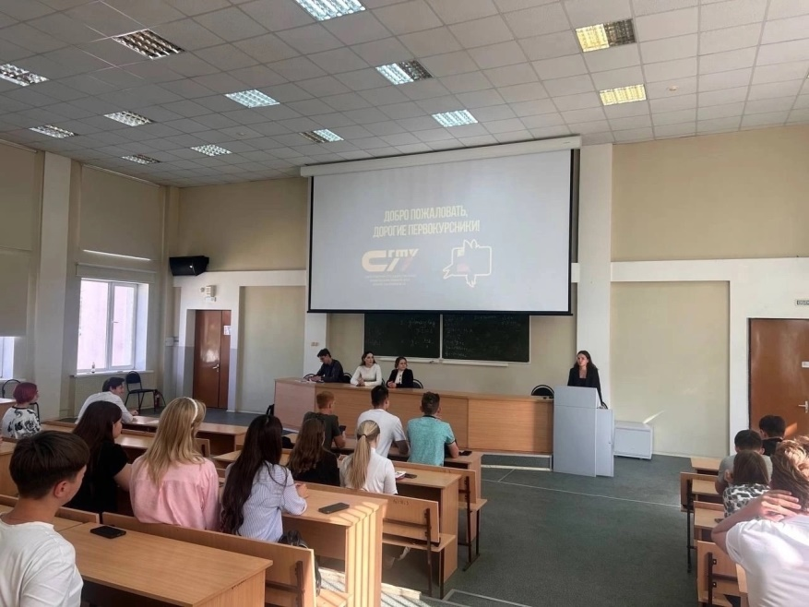
6-10 сентября 2024 года в Санкт-Петербурге прошел Всероссийский медиафорум «Точка сбора. Россия». ППО обучающихся СГТУ представили:
- Влад Шатков, Председатель Информационной комиссии Профкома обучающихся СГТУ имени Гагарина Ю.А.
- Екатерина Перминова, член Информационной комиссии Профкома обучающихся СГТУ имени Гагарина Ю.А.
Влад и Катя 4 дня работали по направлению «PR в СКС» - программа включала трёхдневный кейс-чемпионат, где команды решали проблемные задачи сообщества, а лучшие решения были представлены на защите.
Привезли домой и победы - Катя стала победителем в двух номинациях: «PR в СКС» и «Конкурс на медиаактивность»!
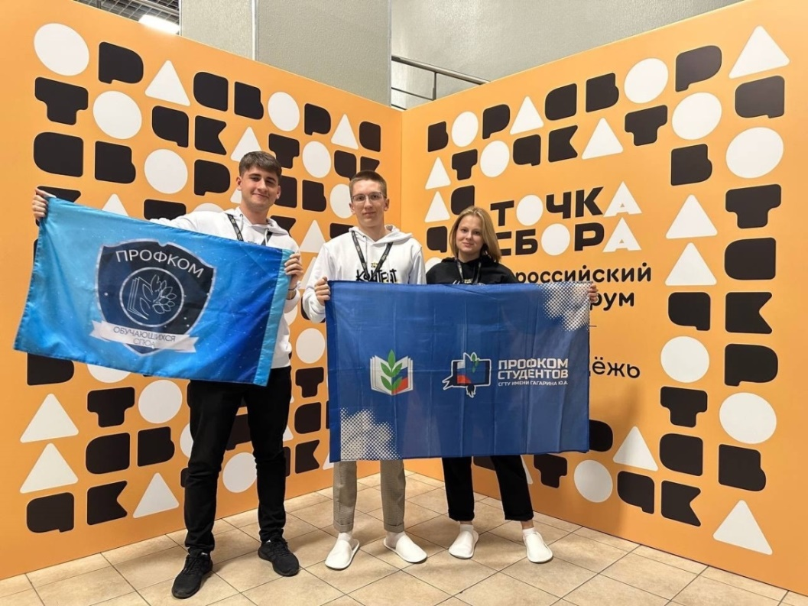

С 18 по 23 сентября 2024 года приняли участие в Презентационной программе студенческих объединений для первокурсников. Была организована площадка Профкома, где председатели профбюро рассказывали о деятельности Профсоюза и привилегиях вступления, интерактивы и розыгрыши для студентов.

Благотворительная акция по передаче гуманитарной помощи бойцам Специальной военной операции «ПОМОГАЕМ СВОИМ». 25 сентября 2024 года маршрут машин приобретенных Студенческим координационном советом Общероссийского Профсоюза образования и профсоюзным активом страны с участием нашего Профкома обучающихся, для нужд специальной военной операции проходил через Саратов! Студенчество, профсоюзные активисты, штаб СГТУ #МЫВМЕСТЕ дополнили автомобили гуманитарной помощью приобретенные автомобили, а так же необходимым генератором от Саратовской и Пензенской областей!
Информационная справка: по инициативе СКС Профсоюза студенческим профсоюзным активом нашей страны приобретены два автомобиля, которые отправятся на передовую для нужд специальной военной операции. В сборе средств на автомобили приняли участие представители профсоюзного актива всех округов и регионов нашей страны. Уверены, что такая инициатива вдохновит и других на важные поступки и поддержку тех, кто сейчас находится на передовой.
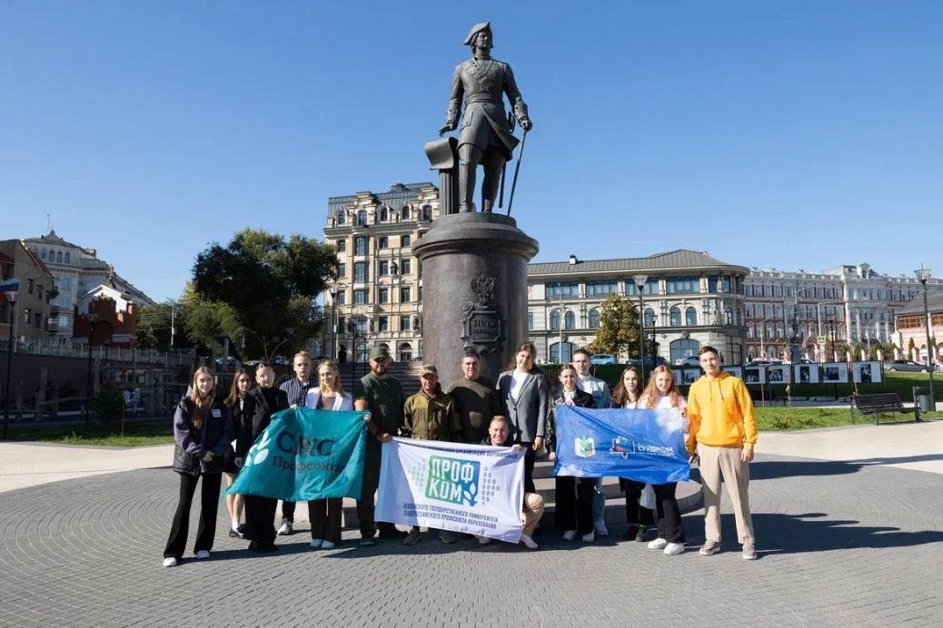

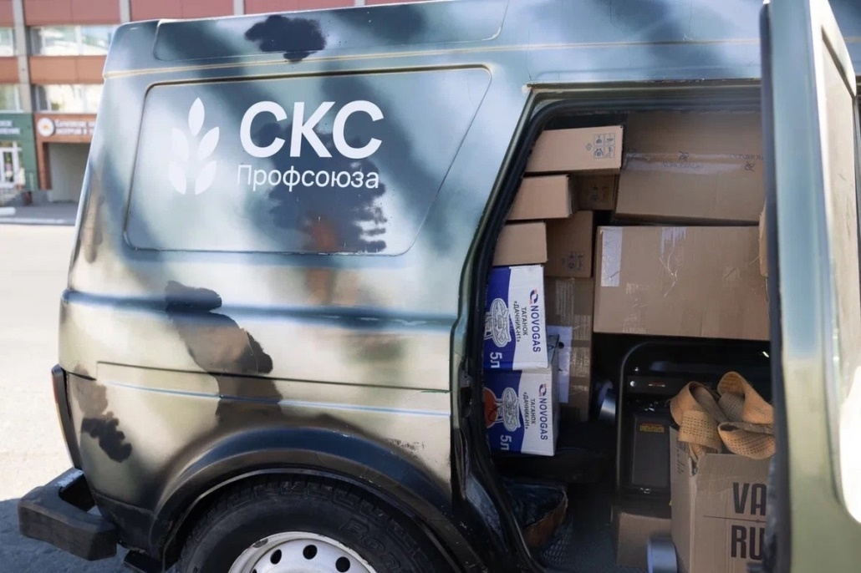

4 октября 2024 года состоялась встреча профсоюзного комитета обучающихся с проректором по социальной работе Ракевич Илоной Владимировной. Ребята в формате «Завтрака с проректором» обсудили актуальные вопросы студенчества, социальной поддержки обучающихся, работу общежитий, обеспечения социальными гарантиями студентов особых категорий.
Так же ребята смогли рассказать о реализуемых проектах, планируемое участие в грантовой деятельности социальной направленности и договорились о регулярных встречах данного формата, для обменом мнениями и реализации совместных проектов на благо студенчества Политеха.
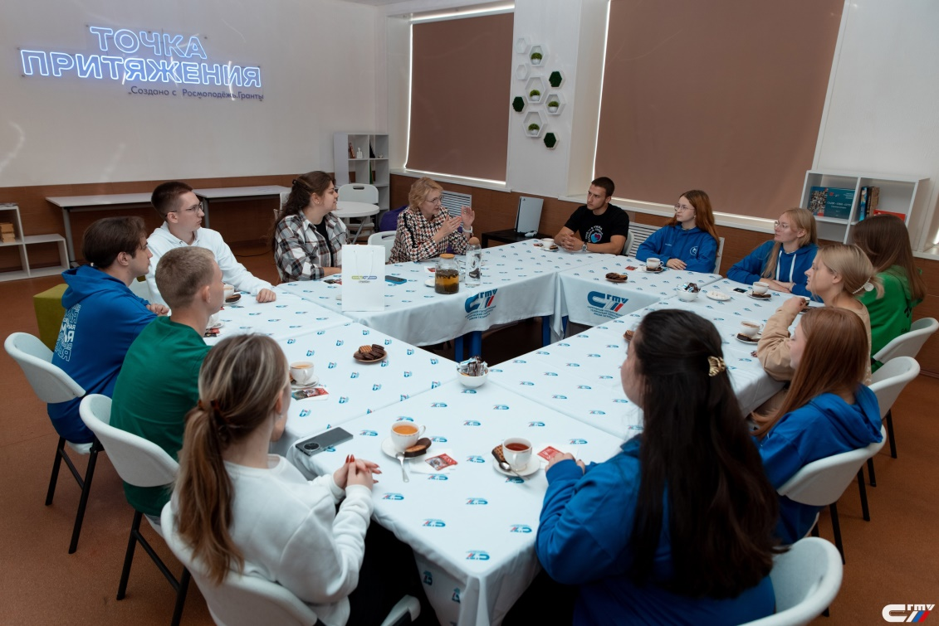

С 30 сентября по 6 октября 2024 года в Санкт-Петербурге прошел 22 финал Всероссийского конкурса «Студенческий лидер». В этом году финал собрал более 500 участников, 17 лучших представителей округов, состязавшихся за звание победителя, также прошло 11 образовательных блоков, 4 развлекательных мероприятия. Поучаствовали в таком масштабном событии:
- Эльмира Тимербулатова – начальник студенческого отдела бухгалтерии и бухгалтер Профкома обучающихся;
- Мария Расстрыгина – заместитель председателя Профкома обучающихся;
- Алина Бибик – председатель Профбюро ИММТ Профкома обучающихся СГТУ;
- Татьяна Дурнова – председатель Профбюро ИнЭН Профкома обучающихся СГТУ.

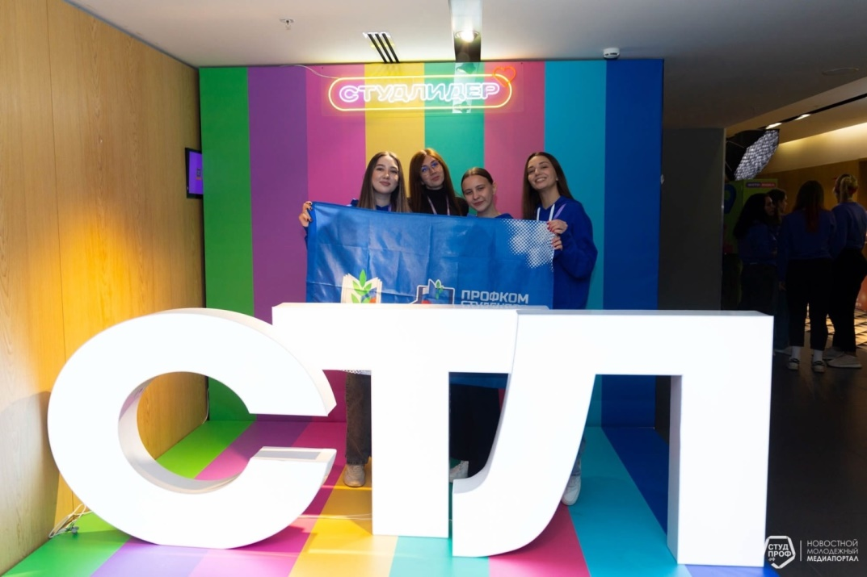

Профком обучающихся СГТУ в рамках соглашения о сотрудничестве участвует в конкурсе АНО Центр социальных проектов «ДОНОР ВОЛГА» «Донорство крови от подвига до стиля жизни» и регулярно организуют донорские акции с привлечением новых доноров крови.
10 октября 2024 года прошло сразу два мероприятия данной тематики:
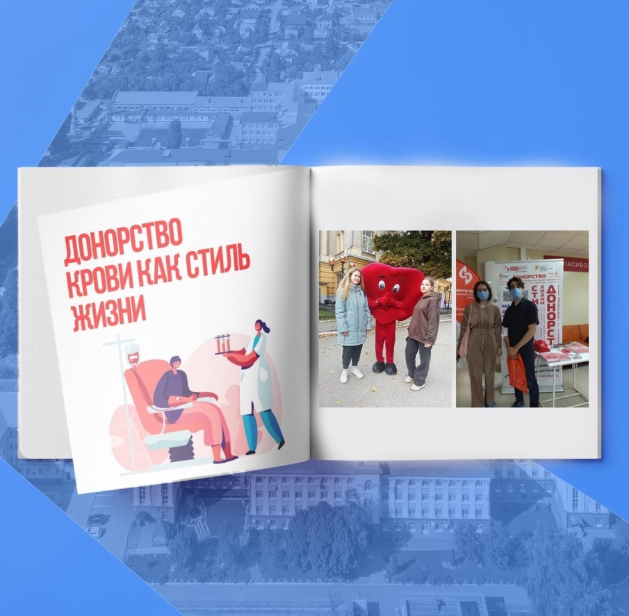
- Регулярная наша выездная донорская акция «Капелька крови - капелька жизни»;
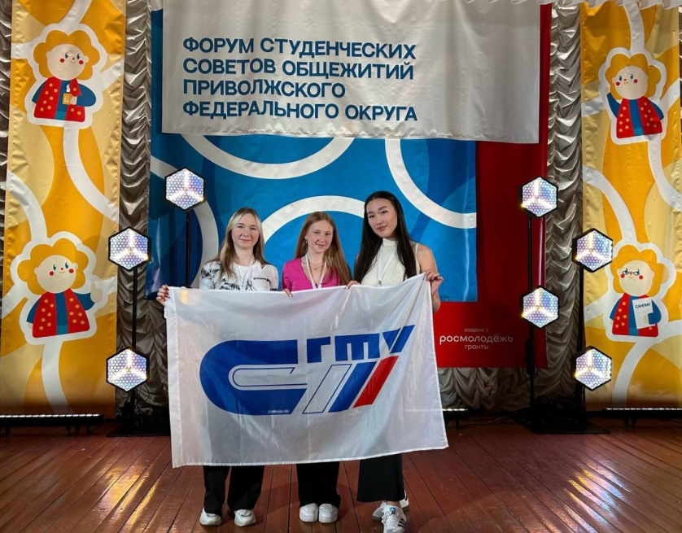
- На базе Саратовский ГМУ имени В.И. Разумовского, при поддержке АНО Центр социальных проектов «ДОНОР ВОЛГА», состоялось образовательно-просветительское мероприятие - межвузовская донорская акция среди студентов высшего образования муниципального образования «город Саратов».
С 7 по 10 октября 2024 года в Нижнем Новгороде
прошёёл окружной
этап Всероссийского
конкурса студенческих советов общежитий «Общага». Наши представители: Рената Джаквалиева (председатель спортивно-оздоровительной комиссии), Татьяна Бредихина (член жилищно-бытовой комиссии), Анастасия Щукина (председатель Профбюро ФТИ), на протяжении 3-х дней следили за конкурсными испытаниями, получали новые знания, посещали мастер-классы.

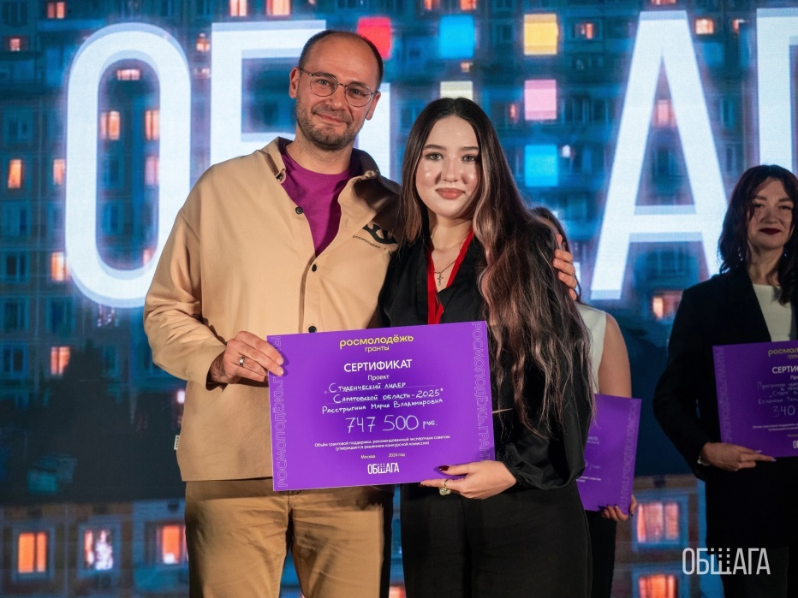
В рамках юбилейного V Всероссийского форума студенческих советов общежитий «ОБЩАГА РФ», который проходил в Москве с 16 по 19 октября 2024, была организована площадка #РосмолодёжьГранты для очной защиты социально-значимых проектов. Грантовую поддержку получила Мария Расстрыгина - зампредседателя Профкома обучающихся в размере 747 500 рублей для реализации проекта «Студенческий лидер Саратовской области - 2025».

25 октября 2024 года в СГТУ состоялось торжественное закрытие регионального этапа Российской национальной премии «Студент года».
Члены ППО обучающихся СГТУ приняли участие в конкурсе и получали награды:
- В номинации «Общественник года» абсолютным победителем стала Мария Расстрыгина, заместитель председателя профкома обучающихся СГТУ имени Гагарина Ю.А.;
- В номинации «Спортсмен года» лауреатом 1 степени стал Даниил Вайсбейн, секретарь профбюро ФТИ;
- В номинации «Творческая личность года» лауреат 1 степени стал Семен Астахов, председатель организационно-массовой комиссии профбюро ИММТ.
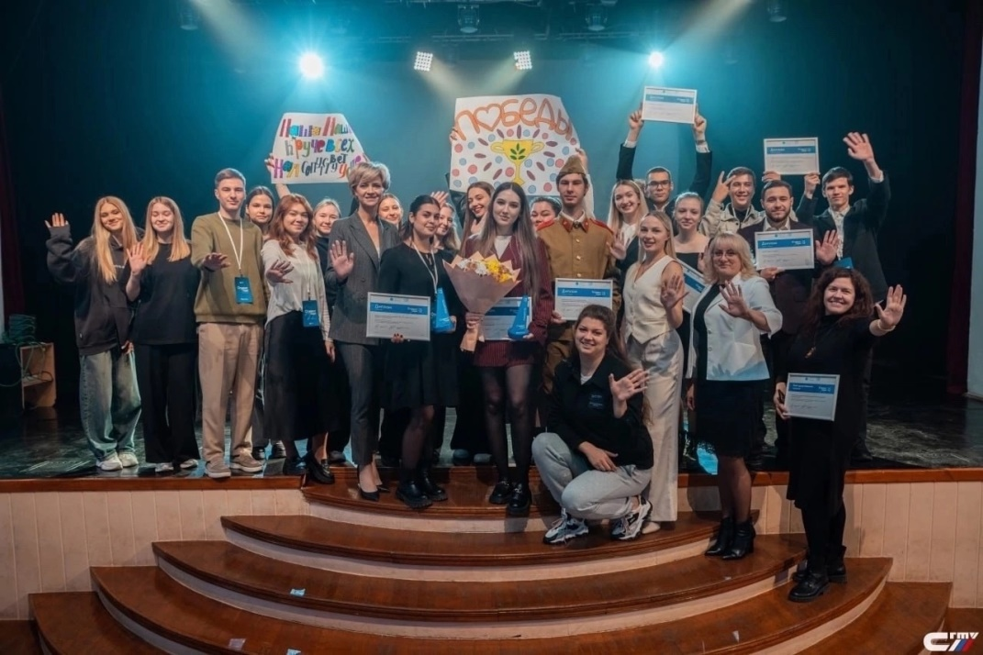

30 октября 2024 года прошла 34 очередная отчетно-выборная конференция Первичной профсоюзной организации обучающихся СГТУ имени Гагарина Ю.А.
По повестке дня был заслушан отчет профсоюзного комитета и контрольно-ревизионной комиссии, избрание нового состава руководящих и исполнительных органов первичной профсоюзной организации обучающихся СГТУ имени Гагарина Ю.А., а так же делегирование кандидатур на конференции и в комитет вышестоящей территориальной организации профсоюза и выдвижении кандидатуры для избрания на должность председателя Саратовской областной организации Общероссийского Профсоюза образования.
В Конференции, в качестве приглашенных гостей, принимали участие: ректор СГТУ имени Гагарина Ю.А., председатель Саратовской областной организации Профессионального союза работников народного образования и науки РФ, проректора Университета, директора институтов и заместители директоров по воспитательной работе, а так же председатель
ППО работников СГТУ и председатель Объединённого совета обучающихся СГТУ.
Единогласным решением на должность председателя ППО обучающихся СГТУ имени Гагарина Ю.А. была избрана Ольга Ширинова!
«Студенческий профком – это опора руководства и всех институтов СГТУ, где сегодня обучается более 20 тысяч студентов. Вы выступаете в роли проводников, от которых во многом зависит тесное взаимодействие между администрацией вуза и студенческими группами. Ваша точечная партнёрская работа должна быть эффективной. И для этого мы всегда готовы поддерживать ваши лучшие начинания», – подытожил ректор, Сергей Наумов.
После повестки дня по основным вопросам состоялась процедура награждения администрации Университета и профсоюзного актива.
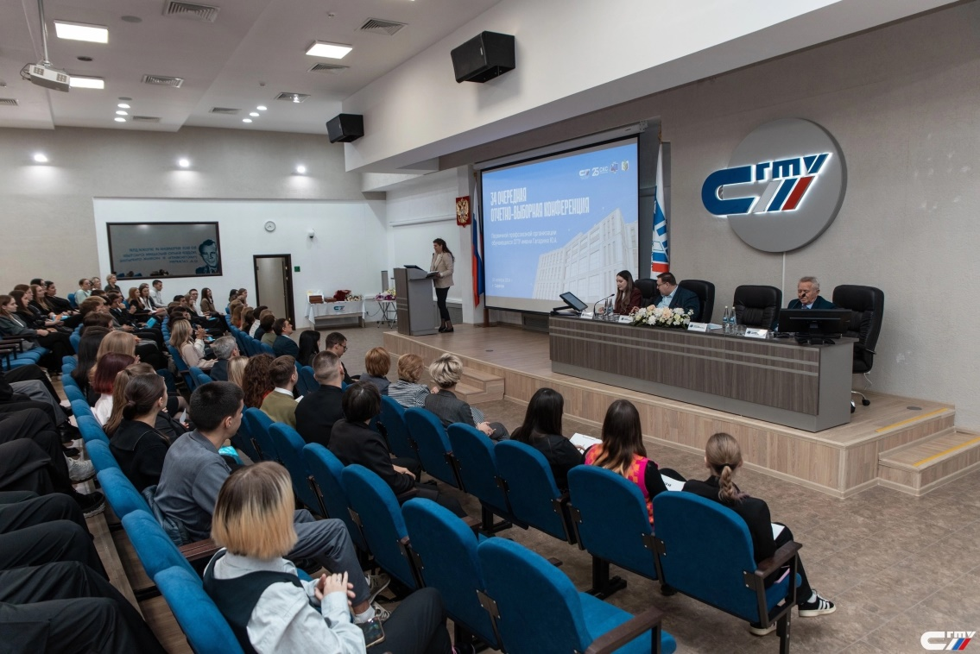
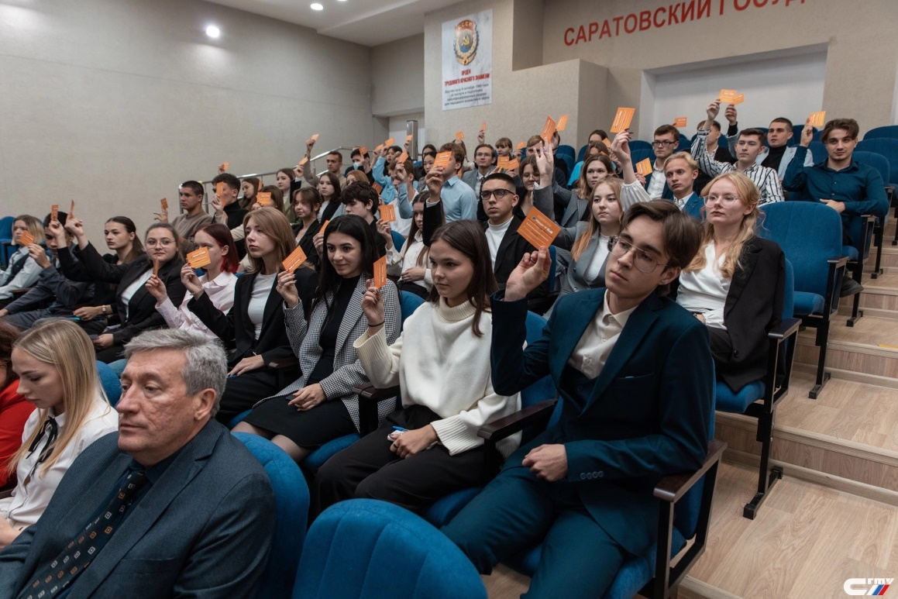

7 ноября 2024 года на базе 4 Общежития СГТУ имени
Гагарина Ю.А. прошел конкурс кулинарного творчества, организованный Объединённым советом обучающихся СГТУ при поддержке ППО обучающихся СГТУ имени Гагарина Ю.А.
С 24 октября по 15 ноября 2024 года проводилась Всероссийская акция по сбору макулатуры в поддержку национального проекта «Экология», который реализуется по решению Президента - «БумБатл». Профком обучающихся СГТУ принял участие в акции и осуществил сбор макулатуры, которую дальше передали в переработку.
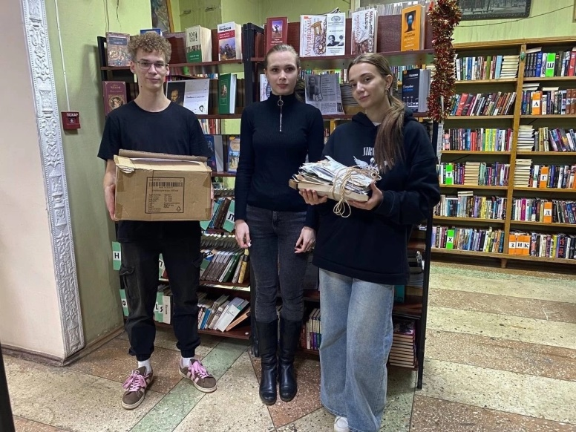
С 14 по 17 ноября 2024 года в Москве прошла Всероссийская школа-семинар «Законодательные аспекты стипендиального обеспечения в организациях высшего образования «Стипком 2024», где на протяжении всех дней участники узнавали все тонкости в законодательстве, в формировании стипендиального фонда, выплат материальной помощи и многом другом. Профком обучающихся СГТУ представили:
- Мария Расстрыгина, заместитель председателя Профкома обучающихся СГТУ;
- Татьяна Дурнова, председатель Профбюро студентов ИнЭН.
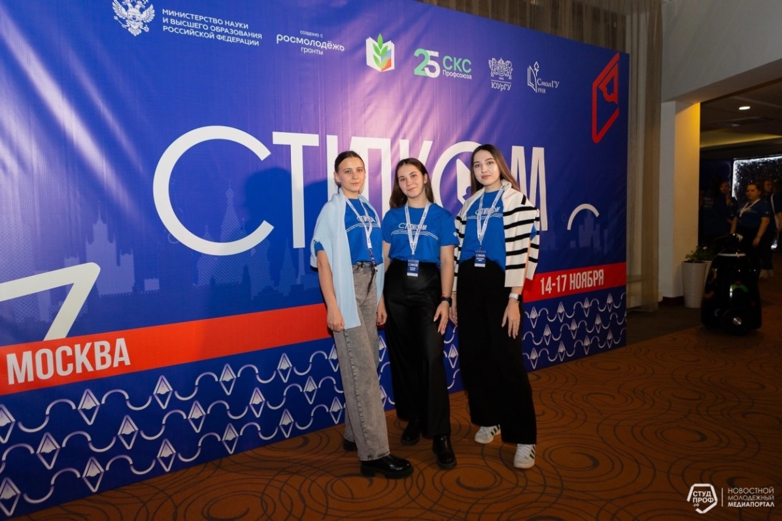

20 ноября 2024 года прошло интерактивное мероприятие в рамках нового межрегионального проекта «Донорство крови как стиль жизни», реализуемого АНО Центр социальных проектов «ДОНОР ВОЛГА» при поддержке Фонда президентских грантов. 70 студентов нашего университета посмотрели исторические фильмы о развитии Саратовской службы крови и донорства крови в Поволжье, узнали много новой и интересной информации о деятельности выдающихся медиков в годы ВОВ, проверили свои знания в области биологии и трансфузиологии, получив яркие и положительные эмоции. Активные участники встречи получили памятные подарки, а многие ребята зарядились на то, чтобы стать донорами на выездных акция Профкома обучающихся СГТУ.
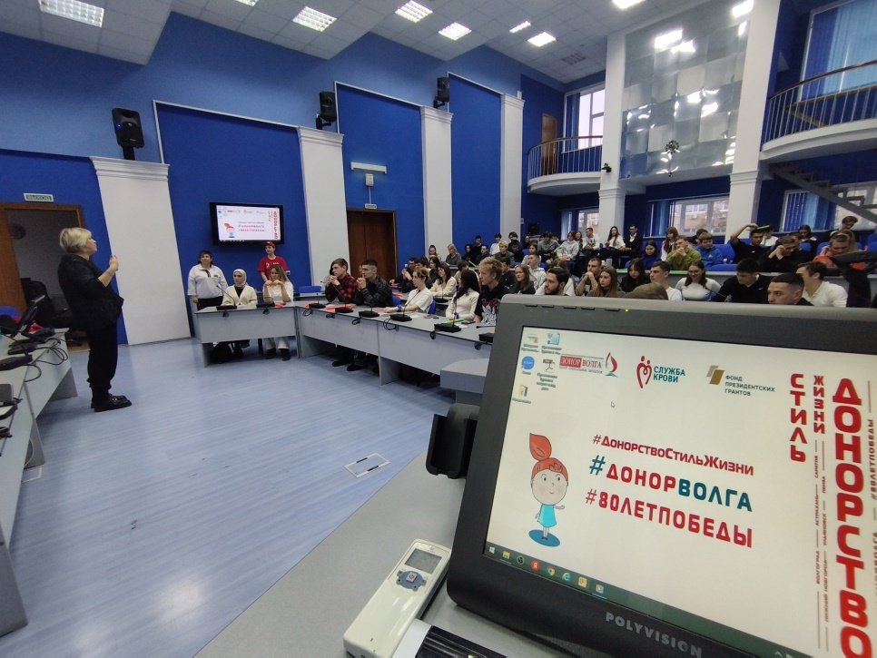

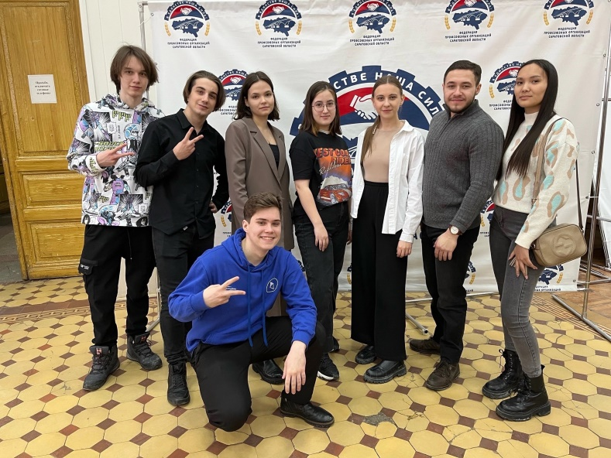
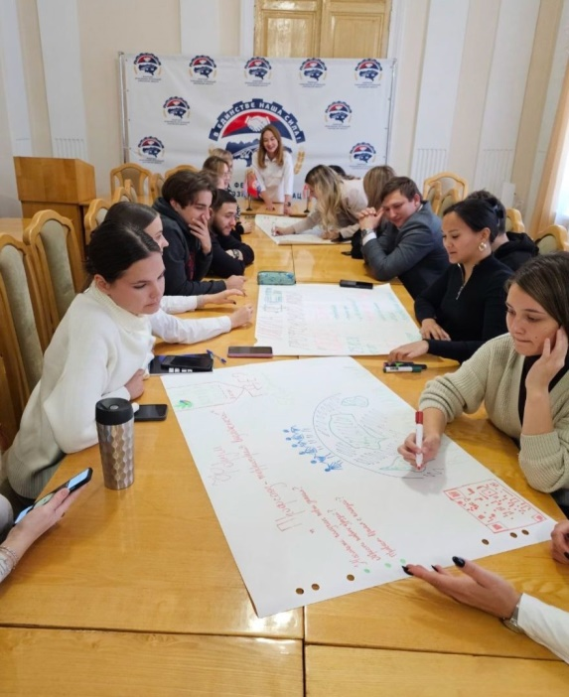
С 2022 года активисты Профкома обучающихся СГТУ имени Гагарина Ю.А. проходят ежегодную программу «Школа Молодого профсоюзного лидера» Федерации профсоюзов Саратовской области. В течение учебного года ребята будут слушать лекции, участвовать в мастер-классах, изучать социальное партнерство, правовую работу и многое другое. Школу прошли уже более 15 членов Профсоюзного комитета. В 2024 году участниками школы стали 8 представителей профбюро институтов СГТУ имени Гагарина Ю.А.

Спортивно-оздоровительные мероприятия:
Ежегодно в начале февраля студенты СГТУ имени Гагарина Ю.А., члены Профсоюза посещают горнолыжный курорт «Хвалынск», где могут покататься на лыжах, сноубордах, посетить «Хвалынские термы», а самое главное укрепить своё здоровье и наладить коммуникацию внутри студенческой жизни.
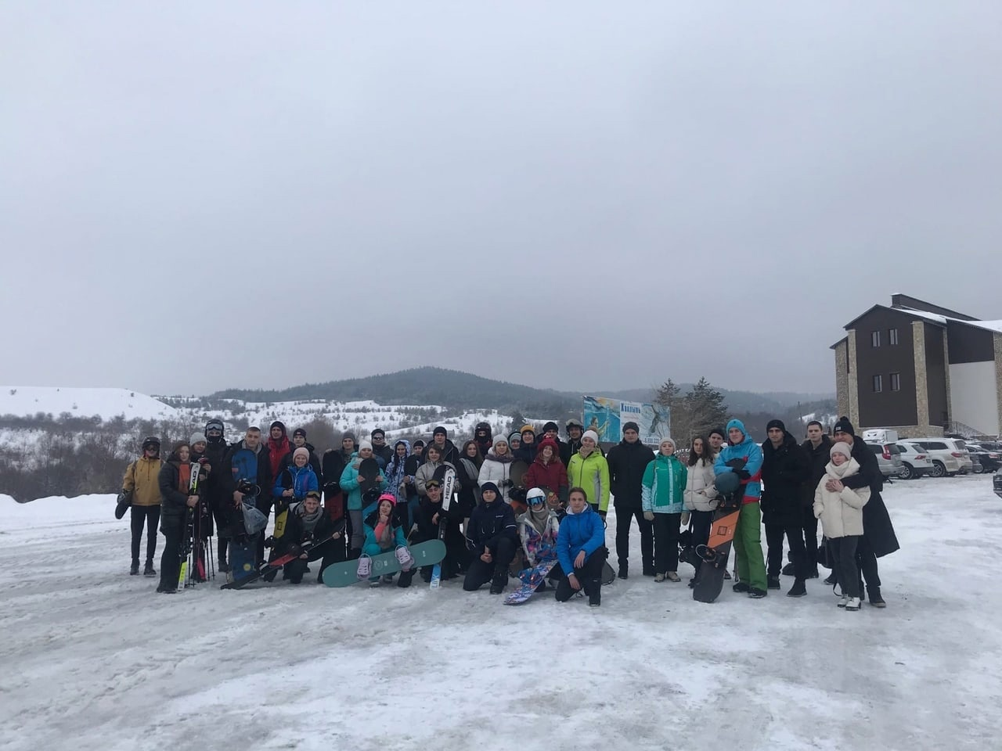

С 30 мая по 5 июня 2022 года на базе студенческого городка проходила весенняя спартакиада среди общежитий СГТУ, студенты соревновались в 4-х видах спорта: мини-футбол, волейбол (женский, мужской), настольный теннис и силовое многоборье. За призовое место ребята получают денежные призы и закупаются необходимым инвентарём для спортивного зала в общежитиях. Такие мероприятия организуются сезонно, но в разных форматах.
22 сентября 2022 года в спортивном зале СГТУ имени Гагарина Ю.А. прошла первая, осенняя Областная спартакиада работников образования, науки и студенческой молодежи по четырем видам спорта, где Профком студентов СГТУ имени Гагарина Ю.А. выступил в качестве организатора. В 2023 и 2024 году мы также стали принимающей стороной для проведения данного регионального мероприятия. Из года в год участники подтверждают девиз и проект «Профсоюз – территория здоровья!».
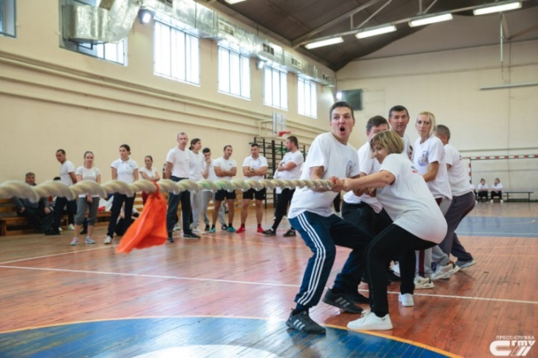
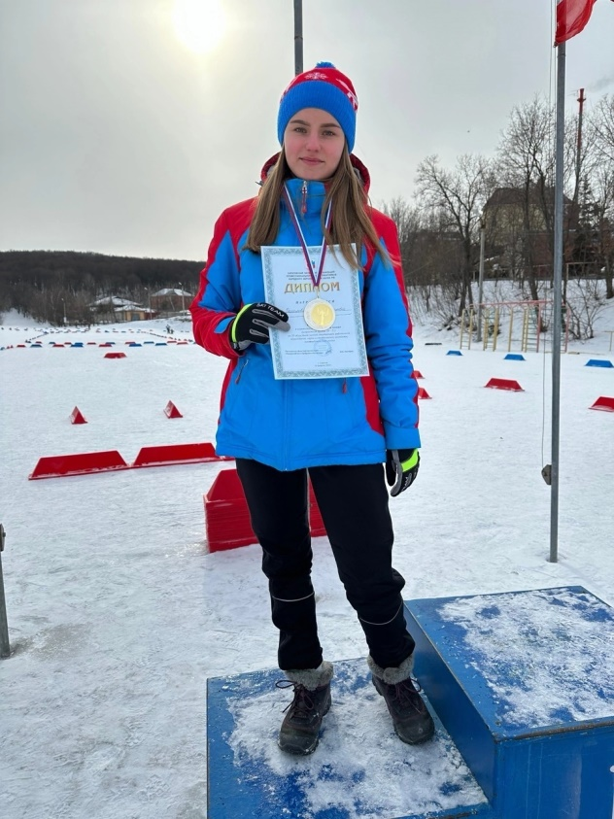
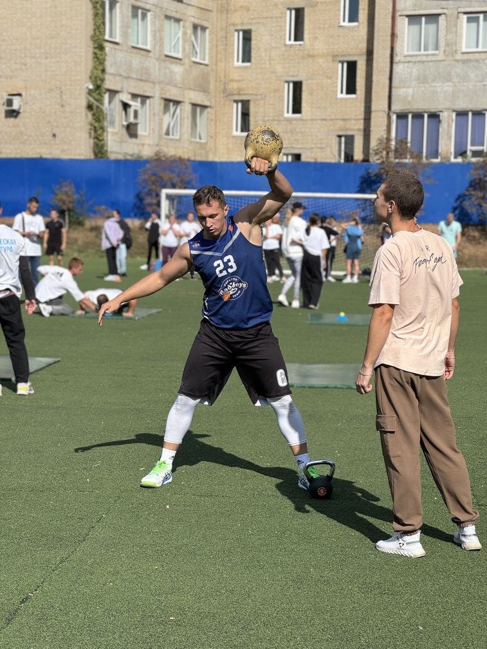

16 февраля 2024 года прошла XI областная зимняя спартакиада работников образования, науки и студенческой молодёжи, Профсоюза образования Саратовской области посвященная Году семьи, на которой студенты показали свою физическую подготовку, волю к победе и командный дух.
Это массовое соревнование, которое объединило людей разных возрастов и спортивных интересов, давая возможность всем проявить себя и насладиться спортивными соревнованиями. В программе соревнований присутствовали различные виды спорта, которые подарили незабываемые эмоции и впечатления всем ее участникам. На спартакиаде каждый почувствовал себя частью спортивного движения и насладился атмосферой здорового соревнования. Мероприятие который год проходит при поддержке ППО обучающихся СГТУ имени Гагарина Ю.А.

30 сентября - 30 октября 2022 году Профком студентов провел «Конкурс по вакцинации среди общежитий» - конкурс на самый большой процент вакцинировавшихся студентов, проживающих в общежитии. Победителями стали студенты общежития №5 СГТУ имени Гагарина Ю.А.
23-24 октября 2023 года состоялась осенняя спартакиада среди студентов 1 курса, проживающих в общежитиях СГТУ имени Гагарина Ю.А. ребята состязались в лёгкой атлетике, в женском и мужском волейболе, настольном теннисе. Призом для участников за победу в состязаниях - стала закупка необходимого оборудования и инвентаря. Как и говорилось ранее, данные мероприятия проводятся раз в семестр.
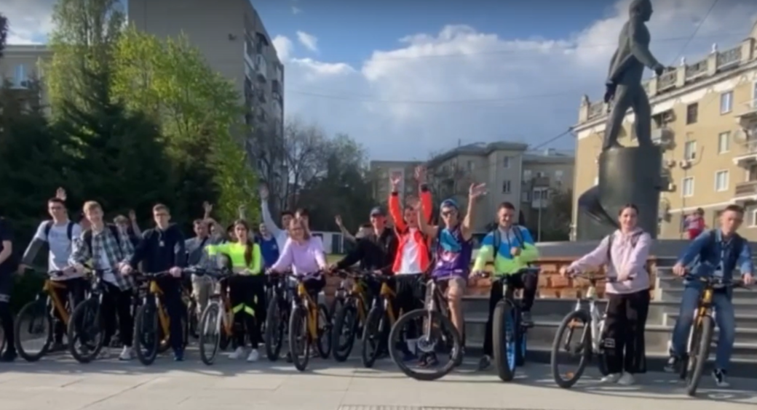
23 июня 2023 года на новой набережной Саратова прошел Молодежный марафон СГТУ имени Гагарина Ю.А. В рамках марафона состоялся велопробег от Профкома студентов СГТУ имени Гагарина Ю.А.

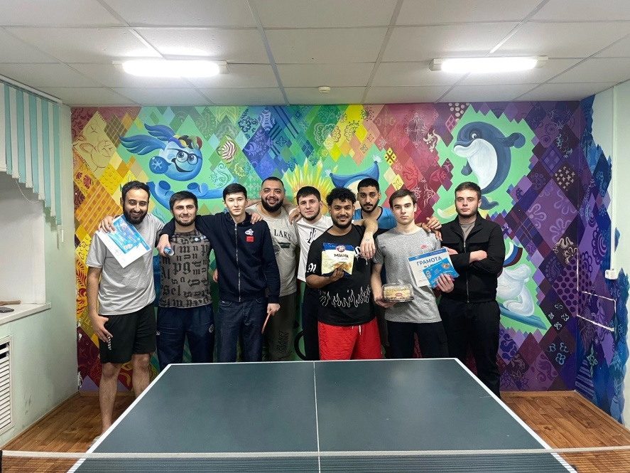
2 декабря 2024 года в общежитии №5 прошел турнир по настольному теннису среди проживающих студентов, организаторами которого выступили жилищно-бытовая комиссия ППО обучающихся СГТУ совместно со студенческим советом.
С 2023 года с ноября по апрель проходит акция «Плавай бесплатно» от Профкома студентов СГТУ имени Гагарина Ю.А. для получения бесплатного абонемента в плавательный бассейн СГТУ имени Гагарина Ю.А. Участников акции, членов Профсоюза, было более 70 студентов.
20 мая 2024 года прошла Весенняя спартакиада первокурсников между общежитиями студенческого городка СГТУ имени Гагарина Ю.А. при поддержке Профкома обучающихся СГТУ в рамках празднования 25летия СКС Профсоюза. Ведь ключевыми направлениями организации является оздоровление студентов и улучшение социально-бытовых условий студентов, проживающих в общежитии. Организация мероприятий легла на председателя спортивно-оздоровительной комиссии ППО - Ренаты Джаквалиевой. Юноши и девушки соревновались в различных видах спорта, выкладываясь на все, чтобы привести свою команду к победе! Шла ожесточенная борьба в мужском волейболе, где одержала победу 4 общага, среди парней были такие упражнения как отжимания и подтягивания, а среди девушек - приседания и упражнение на пресс, в настольном теннисе отличилась Ирина Гудина, которая показала свой профессионализм в этом виде спорта, также был и мужской теннис.
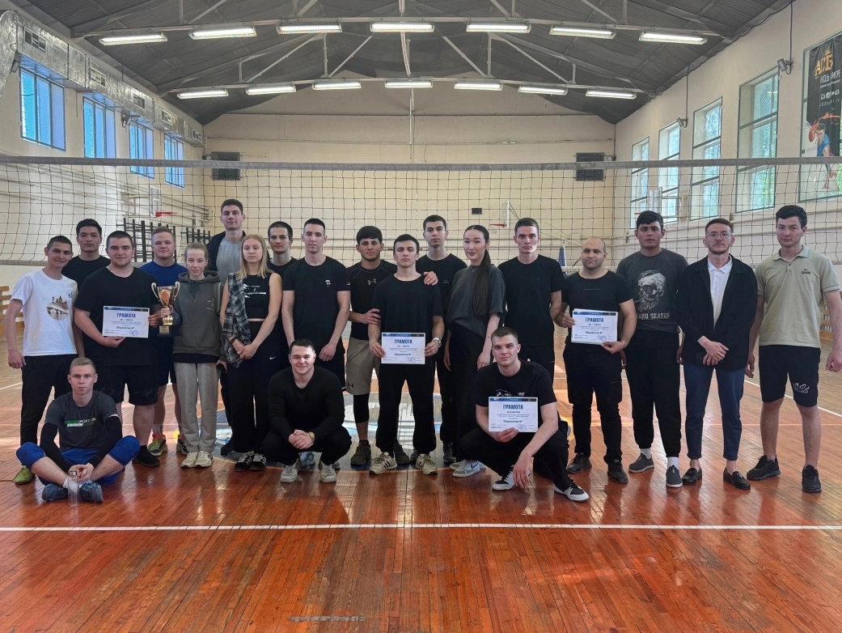

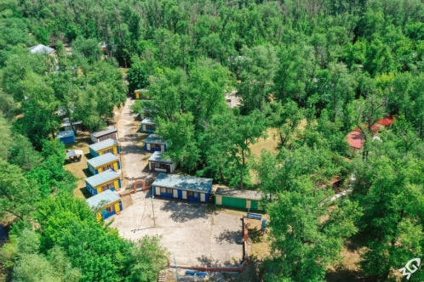
В период с 4 июля по 28 августа 2022 года в СГТУ имени Гагарина Ю.А. функционировал спортивно-научный центр «Политехник». ППО студентов осуществляла контроль за реализацией путевок, обеспечением бесплатных путевок студентам, особых категорий. Всего за летную кампанию на базе СНЦ «Политехника» оздоровилось 321 человек. За летную кампанию 2023 года на базе СНЦ «Политехника» оздоровилось уже 361 человек.
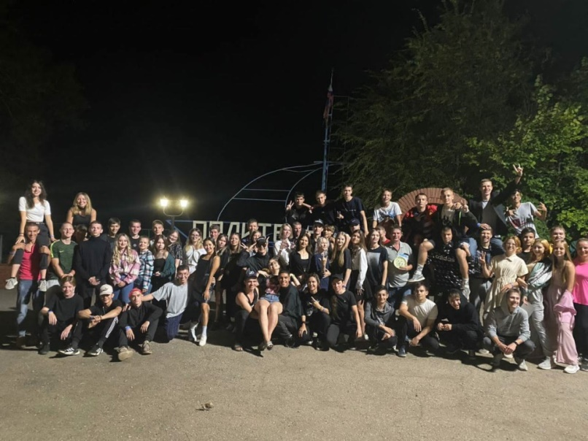
Летом 2024 года в рамках работы центра отдохнули более 400 человек.
Проведено большое количество спортивных и тематических мероприятий, конкурсы, мастер-классы, тренинги от лекторов Российского общества «Знание», дискотеки, аквагримм и даже раздача вкусного мороженого.
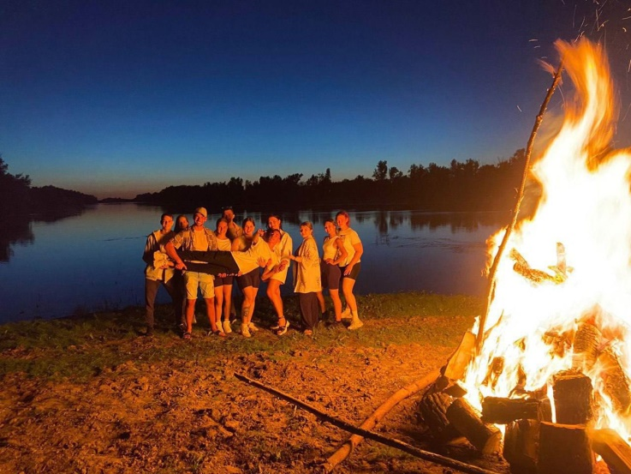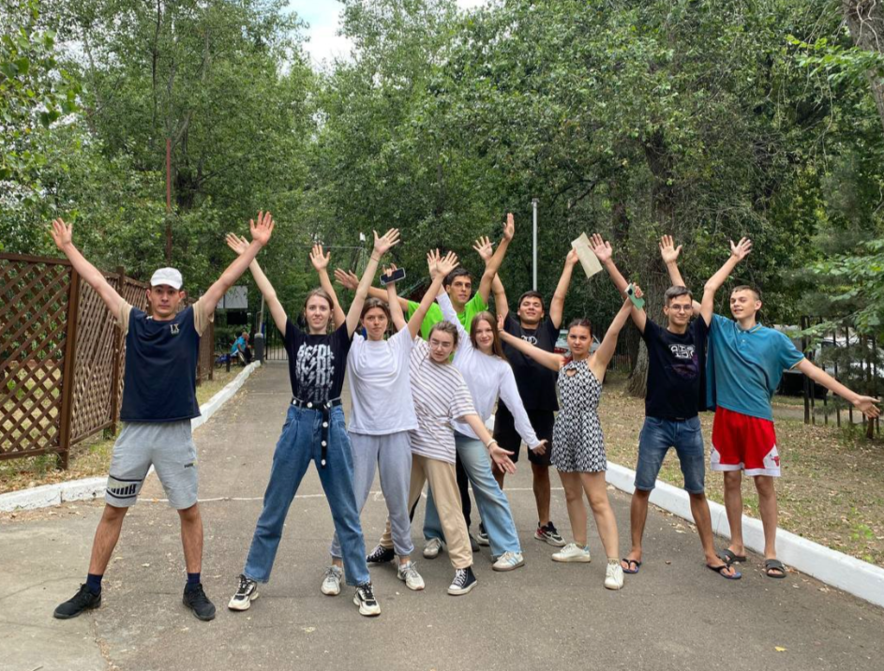

9 ноября 2024 года в спортивном зале СГТУ имени
Гагарина Ю.А. прошло соревнование по волейболу, где приняли участие студенты, проживающие в общежитиях студгородка. В результате игр победу одержала команда из общежития №4, а борьбе за оставшиеся призовые места команды общежитий №6 и №1 заняли почетные 2 и 3 место соответственно.
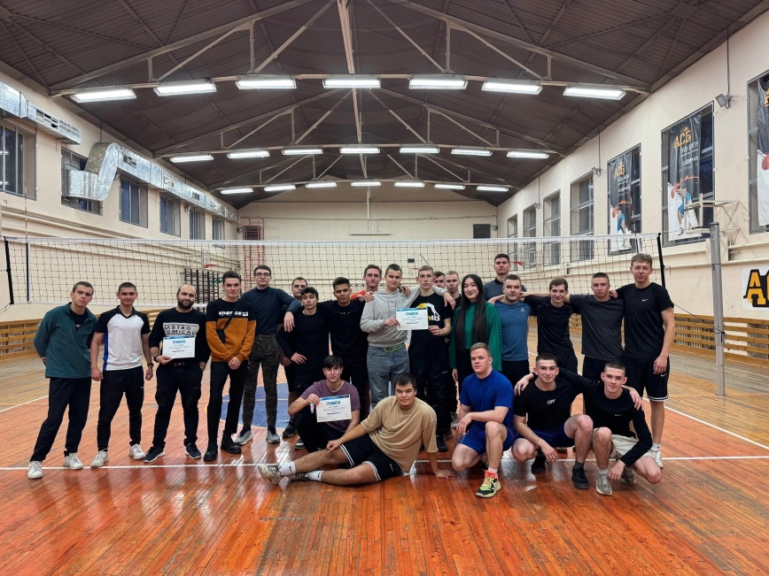

Работа с приложением «СКС РФ»
По данному направлению ведется большая и продуктивная работа. В приложение зарегистрировано – 1 834 обучающихся СГТУ имени Гагарина Ю.А.
А так же было подключено региональных партнёров, которыми активно пользуются наши студенты:
- Доставка «Хочу пиццу»
- Студия веб-дизайна «Rio Design»
- Сеть компьютерных клубов «Voltage»
- Тайм-кафе ARCA
- СОЦ «Старт» СГТУ имени Гагарина Ю.А.
- Кафе «Мастер Пицца»
- Интеллектуально-развлекательная командная игра «Держи пять»
По статистике активных пользователей по городам (на 15 октября 2024 года) Саратов вошёл в топ-15 (всего участвовало 92 города).

Финансово-хозяйственная деятельность:
Штат профкома укомплектован в соответствии со штатным расписанием, утвержденным председателем на основании рекомендаций вышестоящей организации. По штатному расписанию в профкоме три сотрудника: председатель, заместитель председателя, бухгалтер.
Доходная часть формируется из членских профсоюзных взносов. Проверка ревизионной комиссии показала, что поступление отчислений членских профсоюзных взносов производится ежемесячно и в полном объеме в размере 2% от начисленной стипендии студентов. Отчисления средств в вышестоящую организацию в размере 10 % от 1 % удержанных профсоюзных взносов.
Расходная часть сметы включает в себя следующие статьи расходов: на работу с молодежью (10%), культурно-массовые мероприятия (5%), спортивные мероприятия (4%), проведение конференций (2%), информационно-пропагандистская работа (6%), обучение профактива (3%), оздоровление и отдых (2%), материальная помощь (15 %), заработную плату аппарата профсоюза (45%), премирование профактива (7%), организационно-хозяйственные расходы (1%). Все расходы производятся согласно решениям профсоюзного комитета обучающихся и профбюро структурных подразделений.
Ежеквартально профсоюзный комитет отчитывается перед налоговой инспекцией и государственными фондами. Профсоюзный комитет регулярно по плану проверяется этими фондами.
Делопроизводство в профкоме студентов ведется в соответствии с требованиями Устава Профсоюза и регламентом работы. Номенклатура дел утверждена председателем профкома на основе типовой общероссийской. Трудовые договора заключаются, трудовые книжки ведутся в электронном виде.
Протоколы заседаний ведутся и регистрируются своевременно, хранятся в отдельной папке согласно утвержденной номенклатуре.

